ФГБУ «Арктический и антарктический научно-исследовательский институт»
МЦД МЛ

Информационные материалы по мониторингу морского ледяного покрова Арктики и Южного Океана на основе данных ледового картирования и пассивного микроволнового зондирования SSMR-SSM/I-SSMIS
03.09.2012 -11.09.2012

Контактная информация:
лаб. МЦДМЛ ААНИИ, тел. +7(812)337-3149, эл.почта: wdc@aari.ru
Адрес в сети Интернет: http://wdc.aari.ru/datasets/d0042/
Содержание
Северное Полушарие 3

Рисунок 1а – Обзорная ледовая карта СЛО за 03.09-11.09.2012 г. на основе ледового анализа ААНИИ, Канадской ледовой службы и Национального ледового центра США 3
Рисунок 1б – Положение кромки льда СЛО за 10.09.2012 г. на основе ледового анализа Национального ледового центра США и повторяемость кромки за 06.09-10.09 за период 1979-2012 гг. по наблюдениям SSMR-SSM/I-SSMIS (алгоритм NASATEAM). 4
Рисунок 1в – Обзорная ледовая карта СЛО за 03.09-11.09.2012 г. и аналогичные периоды 2007-2011 гг. на основе ледового анализа ААНИИ и Канадской ледовой службы и Национального ледового центра США 5
Таблица 1 - Медианные значения ледовитости для Северной полярной области и 3-х меридиональных секторов за 1 – 9 сентября и 3 – 9 сентября 2012 г. и её аномалии от 2008-2011, 2002-2012 гг. и 1978-2012 гг. 6
Таблица 2 – Экстремальные и средние значения ледовитости для Северной полярной области и 3 меридиональных секторов за 03.09 – 09.09 1979-2012 гг. 6
Рисунок 2 – Положение кромки льда (районов безледокольного плаванья) в МЕТЗОНах XX-XXI на 11.09.2012 1200UTC 7
Рисунок 3 – Ежедневные оценки сезонного хода ледовитости для Северной Полярной Области и трех меридиональных секторов за период 26.10.1978 - 09.09.2012 по годам 8
Рисунок 4 – Медианные распределения общей сплоченности льда за периоды 3 – 9 сентября и 1 – 9 сентября 2012 г. и её разности за те же промежутки относительно 1979-2012 и 2002-2012гг. . 9

Южный океан 10
Рисунок 5 – Положение кромки льда (районов безледокольного плаванья) и сплоченных льдов Южного Океана за 10.09.2012 г. на основе ледового анализа Национального Ледового Центра США 10
Рисунок 6 – Ежедневные оценки сезонного хода ледовитости Южного Океана и меридиональных секторов за период 26.10.1978 - 09.09.2012 по годам 11
Рисунок 7 – Медианные распределения общей сплоченности льда за период 3 – 9 сентября и 1 – 9 сентября 2012 г. и её разности за те же промежутки относительно 1979-2012 и 2002-2012гг. 12
Таблица 3 - Медианные значения ледовитости для Южного океана и 3 меридиональных секторов за 1 – 9 сентября и 3 – 9 сентября 2012 г. и её аномалии от 2008-2011, 2002-2012 и 1978-2012 гг. 13
Таблица 4 – Экстремальные и средние значения ледовитостей для Южного океана и 3 меридиональных секторов за 03.09 -09.09 1979-2012 гг. 13

Приложение 1 – Статистические значения ледовитостей по отдельным акваториям Северной Полярной Области и Южного океана 14
Таблица 5 – Медианные значения ледовитости для отдельных морей Северной полярной области и Южного океана за 1 – 9 сентября и 3 – 9 сентября 2012 г. и её аномалии от 2008-2011 гг. и интервалов 2002-2012 гг. и 1978-2012 гг. 14
Таблица 6 – Экстремальные и средние значения ледовитостей для морей Северной полярной области и Южного океана за 03.09 – 09.09 1979-2012 гг. 17
Таблица 7 – Динамика изменения значений ледовитостей по сравнению с предыдущей неделей для морей Северной полярной области и Южного океана за 03.09 – 09.09 1979-2012гг. 19

Характеристика исходного материала и методика расчетов 20

Северное Полушарие

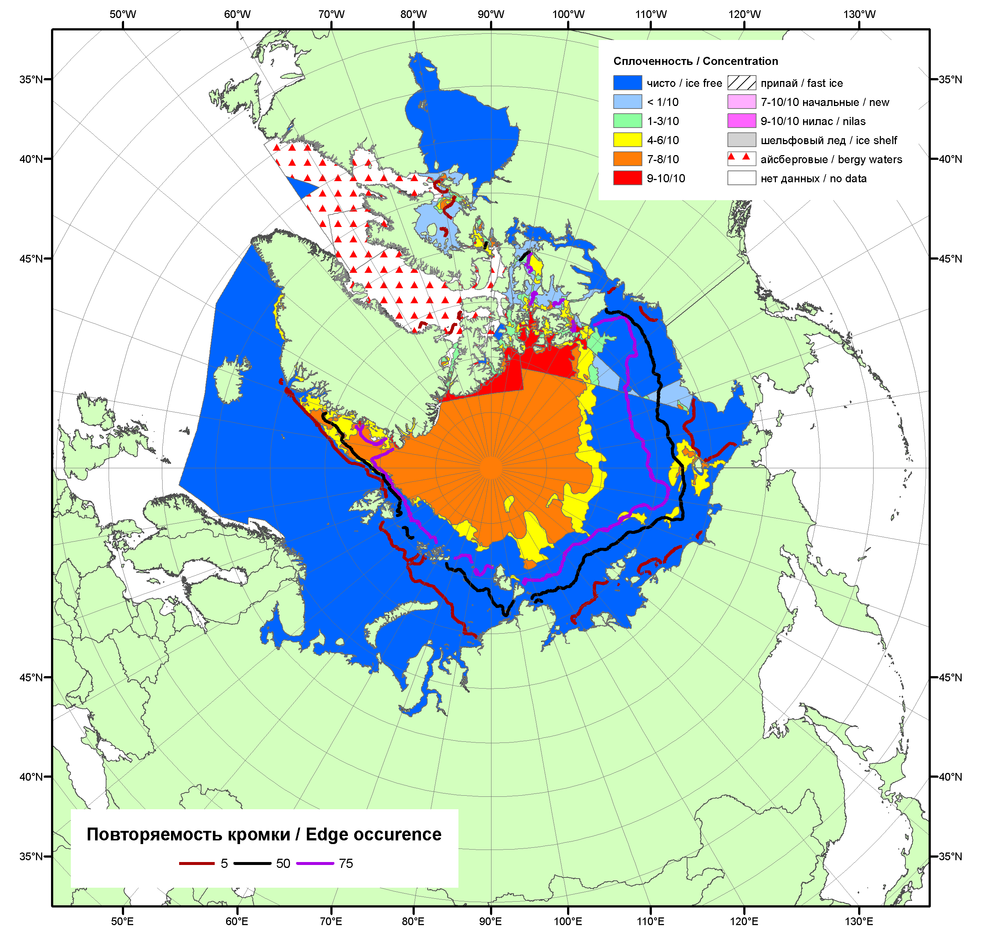

Рисунок 1а – Обзорная ледовая карта СЛО за 03.09-11.09.2012 г. на основе ледового анализа ААНИИ (11.09.2012), Канадской ледовой службы (03.09.2012), Национального ледового центра США(море Бофорта, 06.09.2012) и повторяемость кромки за 06.09-10.09 за период 1979-2012 гг. по наблюдениям SSMR-SSM/I-SSMIS (алгоритм NASATEAM).

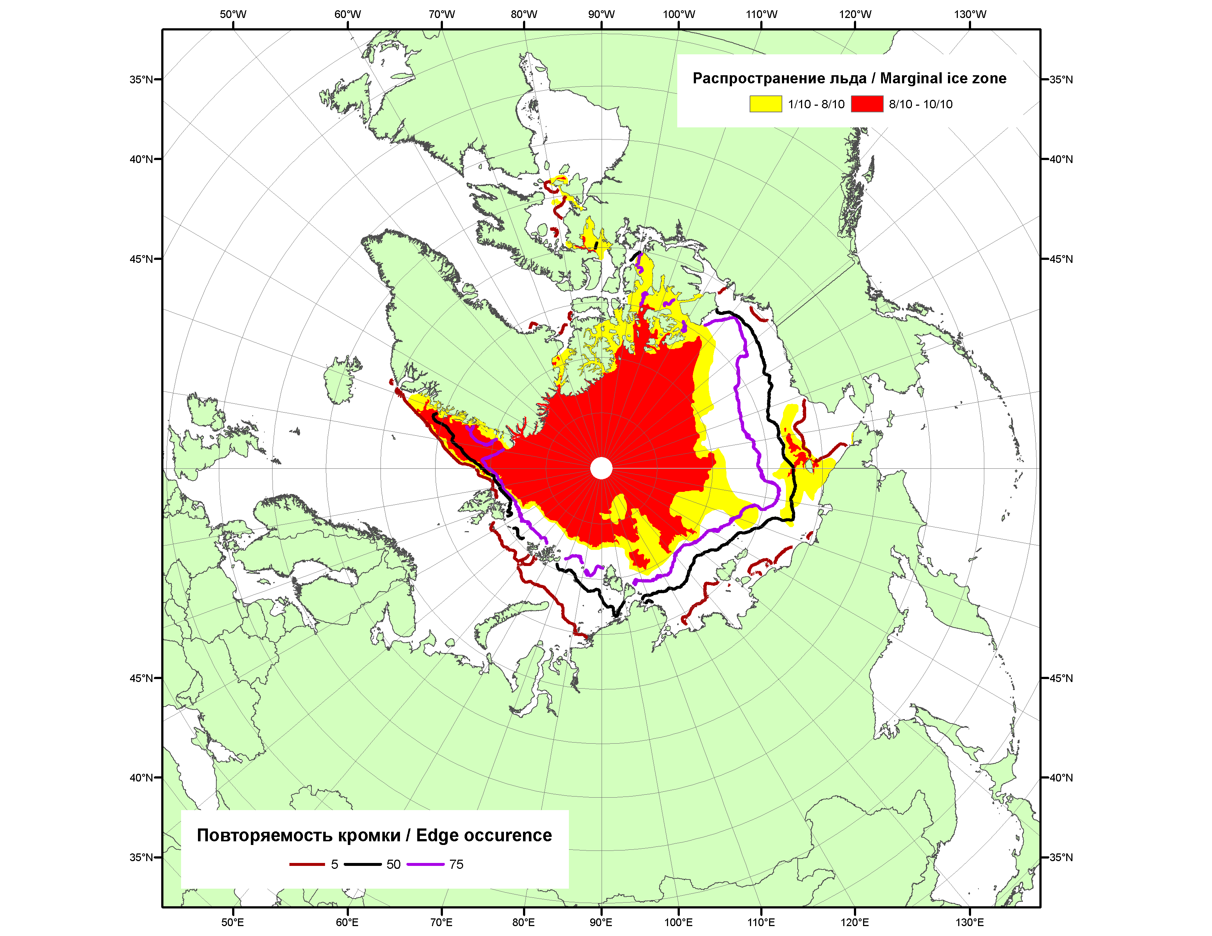

Рисунок 1б – Положение кромки льда (районов безледокольного плаванья) и сплоченных льдов СЛО за 10.09.2012 г. на основе ледового анализа Национального Ледового Центра США и повторяемость кромки за 06.09-10.09 за период 1979-2012 гг. по наблюдениям SSMR-SSM/I-SSMIS (алгоритм NASATEAM)
2008
2009
2010  2011 | 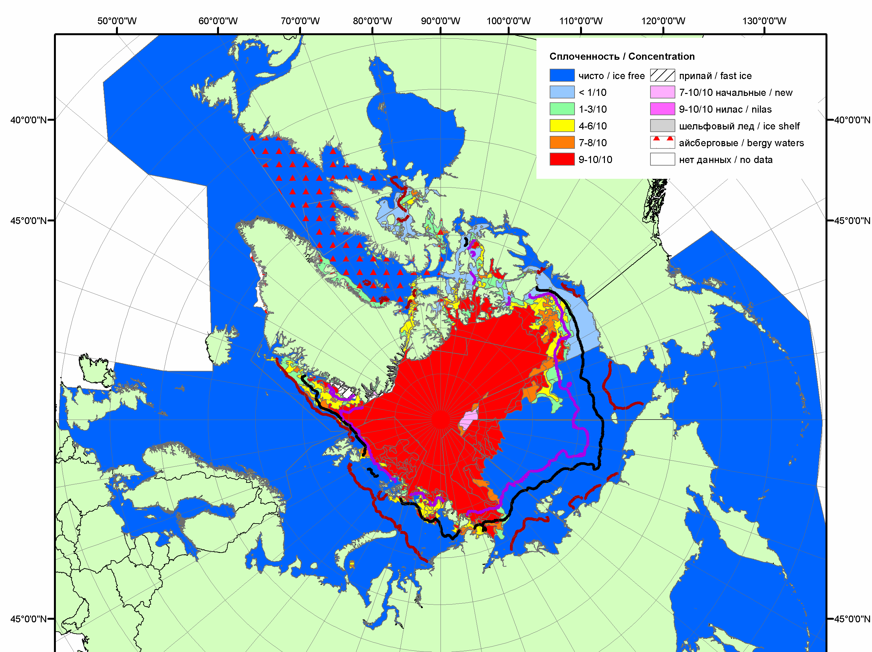  2007
 | 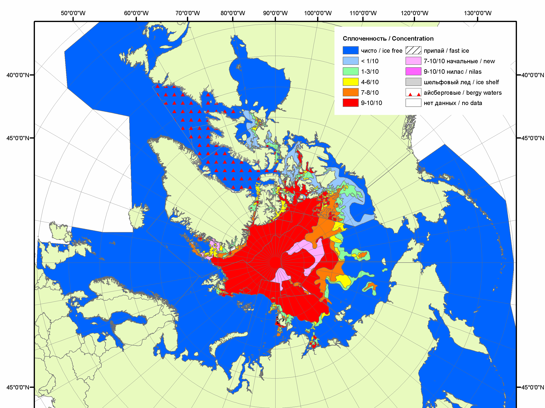
 | 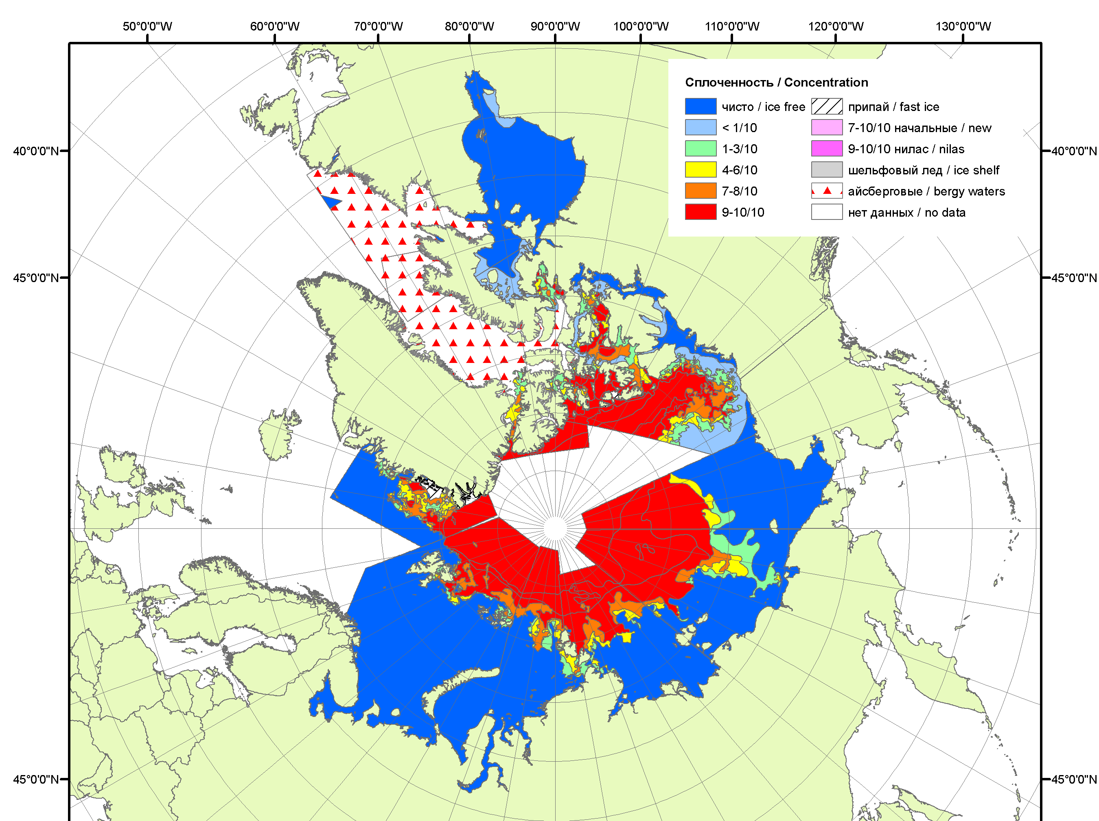
 | 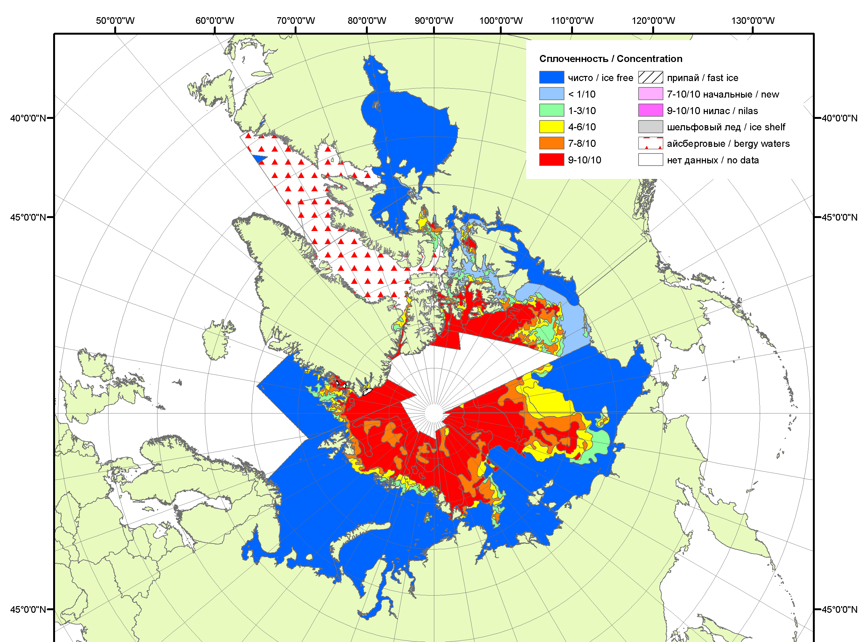
 | 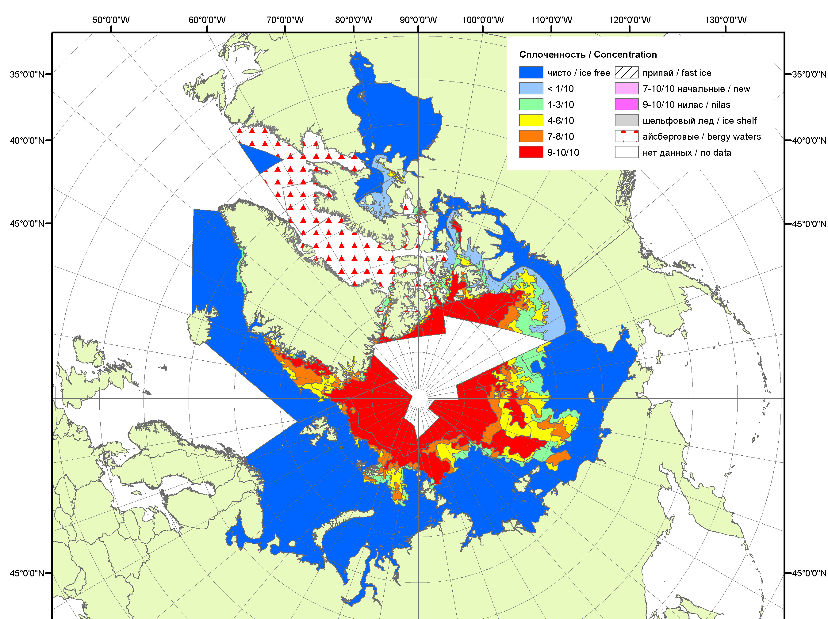

Рисунок 1в – Обзорная ледовая карта СЛО за 03.09-11.09.2012 г. и аналогичные периоды 2007-2011 гг. на основе ледового анализа ААНИИ, Канадской ледовой и Национального ледового центра США.

Таблица 1 - Медианные значения ледовитости для Северной полярной области и 3-х меридиональных секторов за 1– 9 сентября и 3 – 9 сентября 2012 г. и её аномалии от 2008-2011 гг. и интервалов 2002-2012 гг. и 1978-2012 гг. по данным наблюдений SSMR-SSM/I-SSMIS, алгоритм NASATEAM
Северная полярная область
Месяц | S, тыс. км² | Аномалии, тыс км²/%
Месяц | S, тыс. км² | 2007 г | 2008 г | 2009 г | 2010 г | 2011 г | 2002-2012гг | 1978-2012гг
01-09.09 | 3571.5 | -861.1 | -1176.5 | -1687.9 | -1369.4 | -866.6 | -1621.1 | -2775.6
01-09.09 | 3571.5 | -19.4 | -24.8 | -32.1 | -27.7 | -19.5 | -31.2 | -43.7
03-09.09 | 3548.7 | -859.0 | -1149.6 | -1682.0 | -1341.4 | -847.4 | -1615.5 | -2774.6
03-09.09 | 3548.7 | -19.5 | -24.5 | -32.2 | -27.4 | -19.3 | -31.3 | -43.9
Сектор 45°W-95°E (Гренландское - Карское моря)
Месяц | S, тыс. км² | Аномалии, тыс км²/%
Месяц | S, тыс. км² | 2007 г | 2008 г | 2009 г | 2010 г | 2011 г | 2002-2012гг | 1978-2012гг
01-09.09 | 1113.6 | -274.5 | -141.4 | -262.4 | -185.1 | -88.8 | -192.6 | -381.3
01-09.09 | 1113.6 | -19.8 | -11.3 | -19.1 | -14.3 | -7.4 | -14.7 | -25.5
03-09.09 | 1109.5 | -271.5 | -124.8 | -258.8 | -192.7 | -86.7 | -192.9 | -379.5
03-09.09 | 1109.5 | -19.7 | -10.1 | -18.9 | -14.8 | -7.2 | -14.8 | -25.5
Сектор 95°E-170°W (моря Лаптевых - Чукотское, Берингово, Охотское)
Месяц | S, тыс. км² | Аномалии, тыс км²/%
Месяц | S, тыс. км² | 2007 г | 2008 г | 2009 г | 2010 г | 2011 г | 2002-2012гг | 1978-2012гг
01-09.09 | 828.2 | -17.4 | -657.6 | -726.2 | -772.9 | -502.2 | -712.6 | -1264.9
01-09.09 | 828.2 | -2.1 | -44.3 | -46.7 | -48.3 | -37.7 | -46.2 | -60.4
03-09.09 | 812.2 | -24.6 | -647.8 | -746.1 | -760.8 | -506.3 | -717.6 | -1273.3
03-09.09 | 812.2 | -2.9 | -44.4 | -47.9 | -48.4 | -38.4 | -46.9 | -61.1
Сектор 170°W-45°W (море Бофорта и Канадская Арктика)
Месяц | S, тыс. км² | Аномалии, тыс км²/%
Месяц | S, тыс. км² | 2007 г | 2008 г | 2009 г | 2010 г | 2011 г | 2002-2012гг | 1978-2012гг
01-09.09 | 1629.7 | -569.3 | -377.5 | -699.3 | -411.4 | -275.6 | -715.9 | -1129.4
01-09.09 | 1629.7 | -25.9 | -18.8 | -30.0 | -20.2 | -14.5 | -30.5 | -40.9
03-09.09 | 1627.0 | -562.9 | -377.0 | -677.1 | -387.9 | -254.4 | -705.0 | -1121.8
03-09.09 | 1627.0 | -25.7 | -18.8 | -29.4 | -19.3 | -13.5 | -30.2 | -40.8

Таблица 2 – Экстремальные и средние значения ледовитости для Северной полярной области и 3 меридиональных секторов за 3 – 9 сентября 1979-2012 гг. по данным наблюдений SSMR-SSM/I-SSMIS, алгоритм NASATEAM
Северная полярная область
Месяц | Минимальное знач. | Максимальное знач. | Среднее знач. | Медиана
03-09.09 | 3495.5  07.09.2012 | 7678.0  09.09.1980 | 6323.3 | 6581.0
Сектор 45°W-95°E (Гренландское - Карское моря)
Месяц | Минимальное знач. | Максимальное знач. | Среднее знач. | Медиана
03-09.09 | 1079.6  06.09.2012 | 2069.5  03.09.1989 | 1489.0 | 1461.1
Сектор 95°E-170°W (моря Лаптевых - Чукотское, Берингово, Охотское)
Месяц | Минимальное знач. | Максимальное знач. | Среднее знач. | Медиана
03-09.09 | 764.0  09.09.2012 | 2889.9  09.09.1979 | 2085.5 | 2133.3
Сектор 170°W-45°W (море Бофорта и Канадская Арктика)
Месяц | Минимальное знач. | Максимальное знач. | Среднее знач. | Медиана
03-09.09 | 1577.1  04.09.2012 | 3413.3  04.09.1983 | 2748.7 | 2863.4

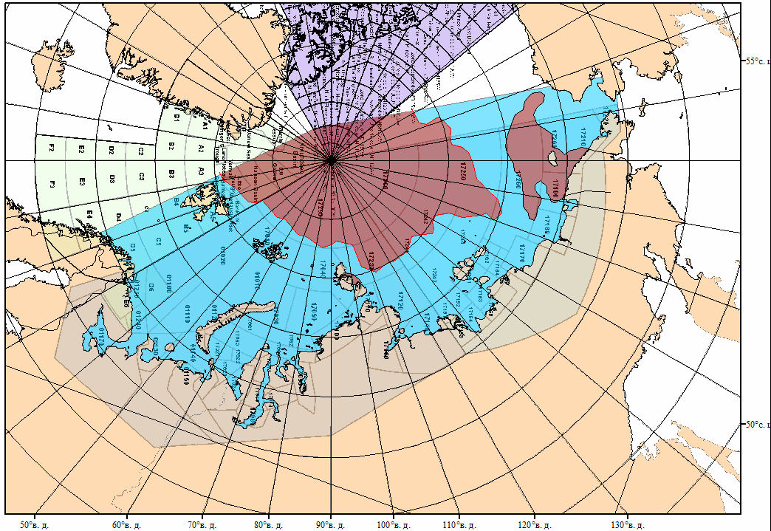

Рисунок 2 – Положение кромки льда (районов безледокольного плаванья) в МЕТЗОНах XX-XXI на 11.09.2012 1200UTC
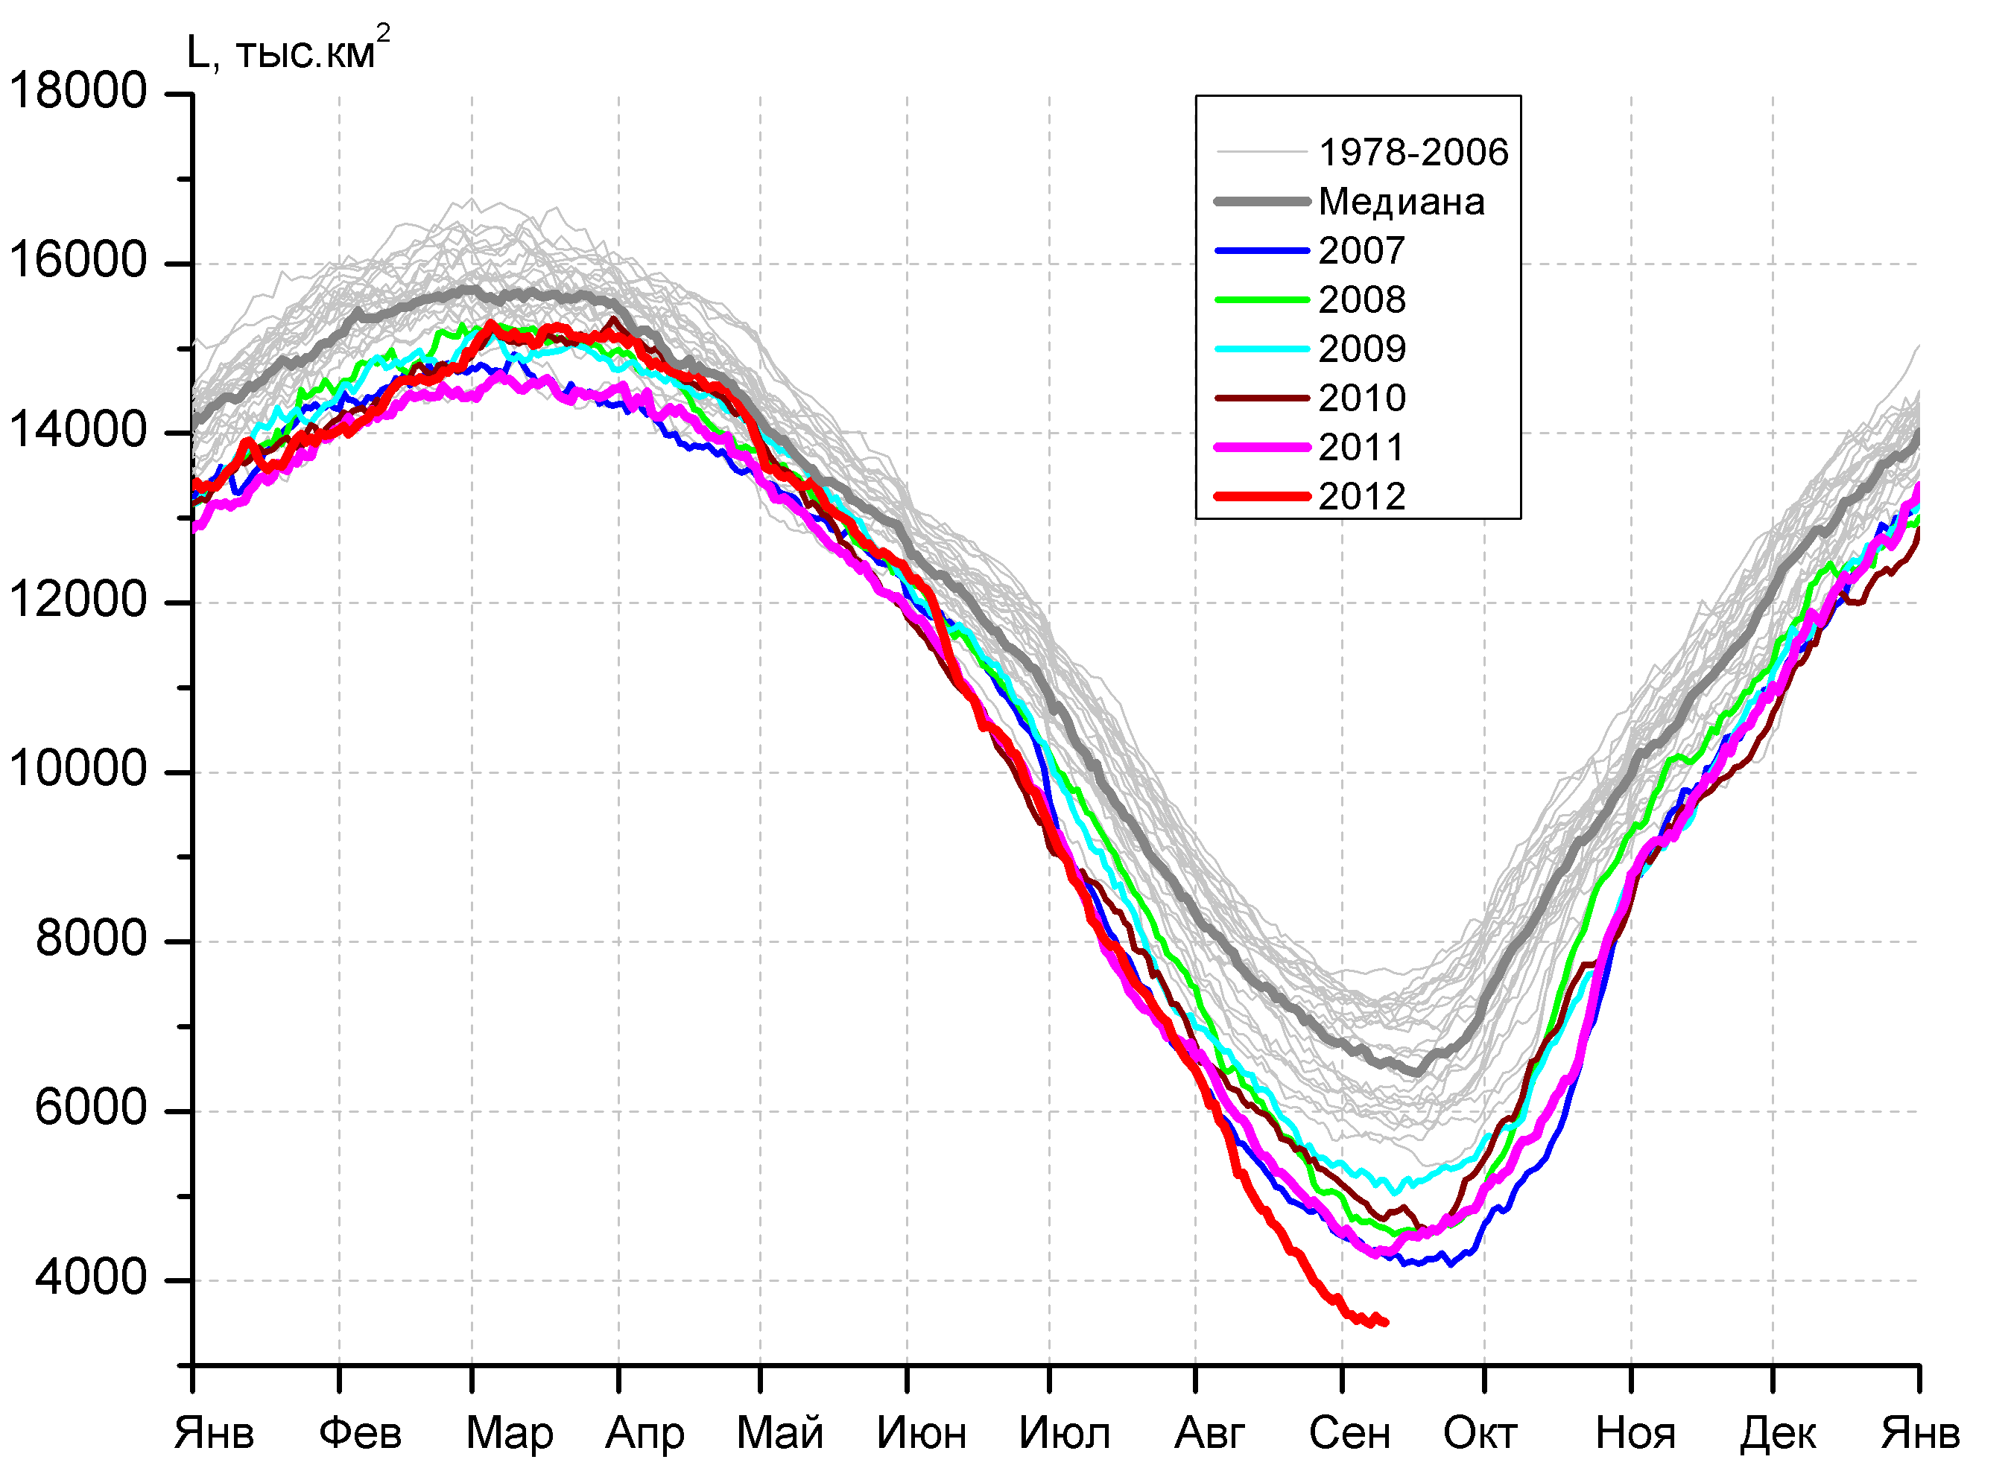  а)  в)  б)  г) | 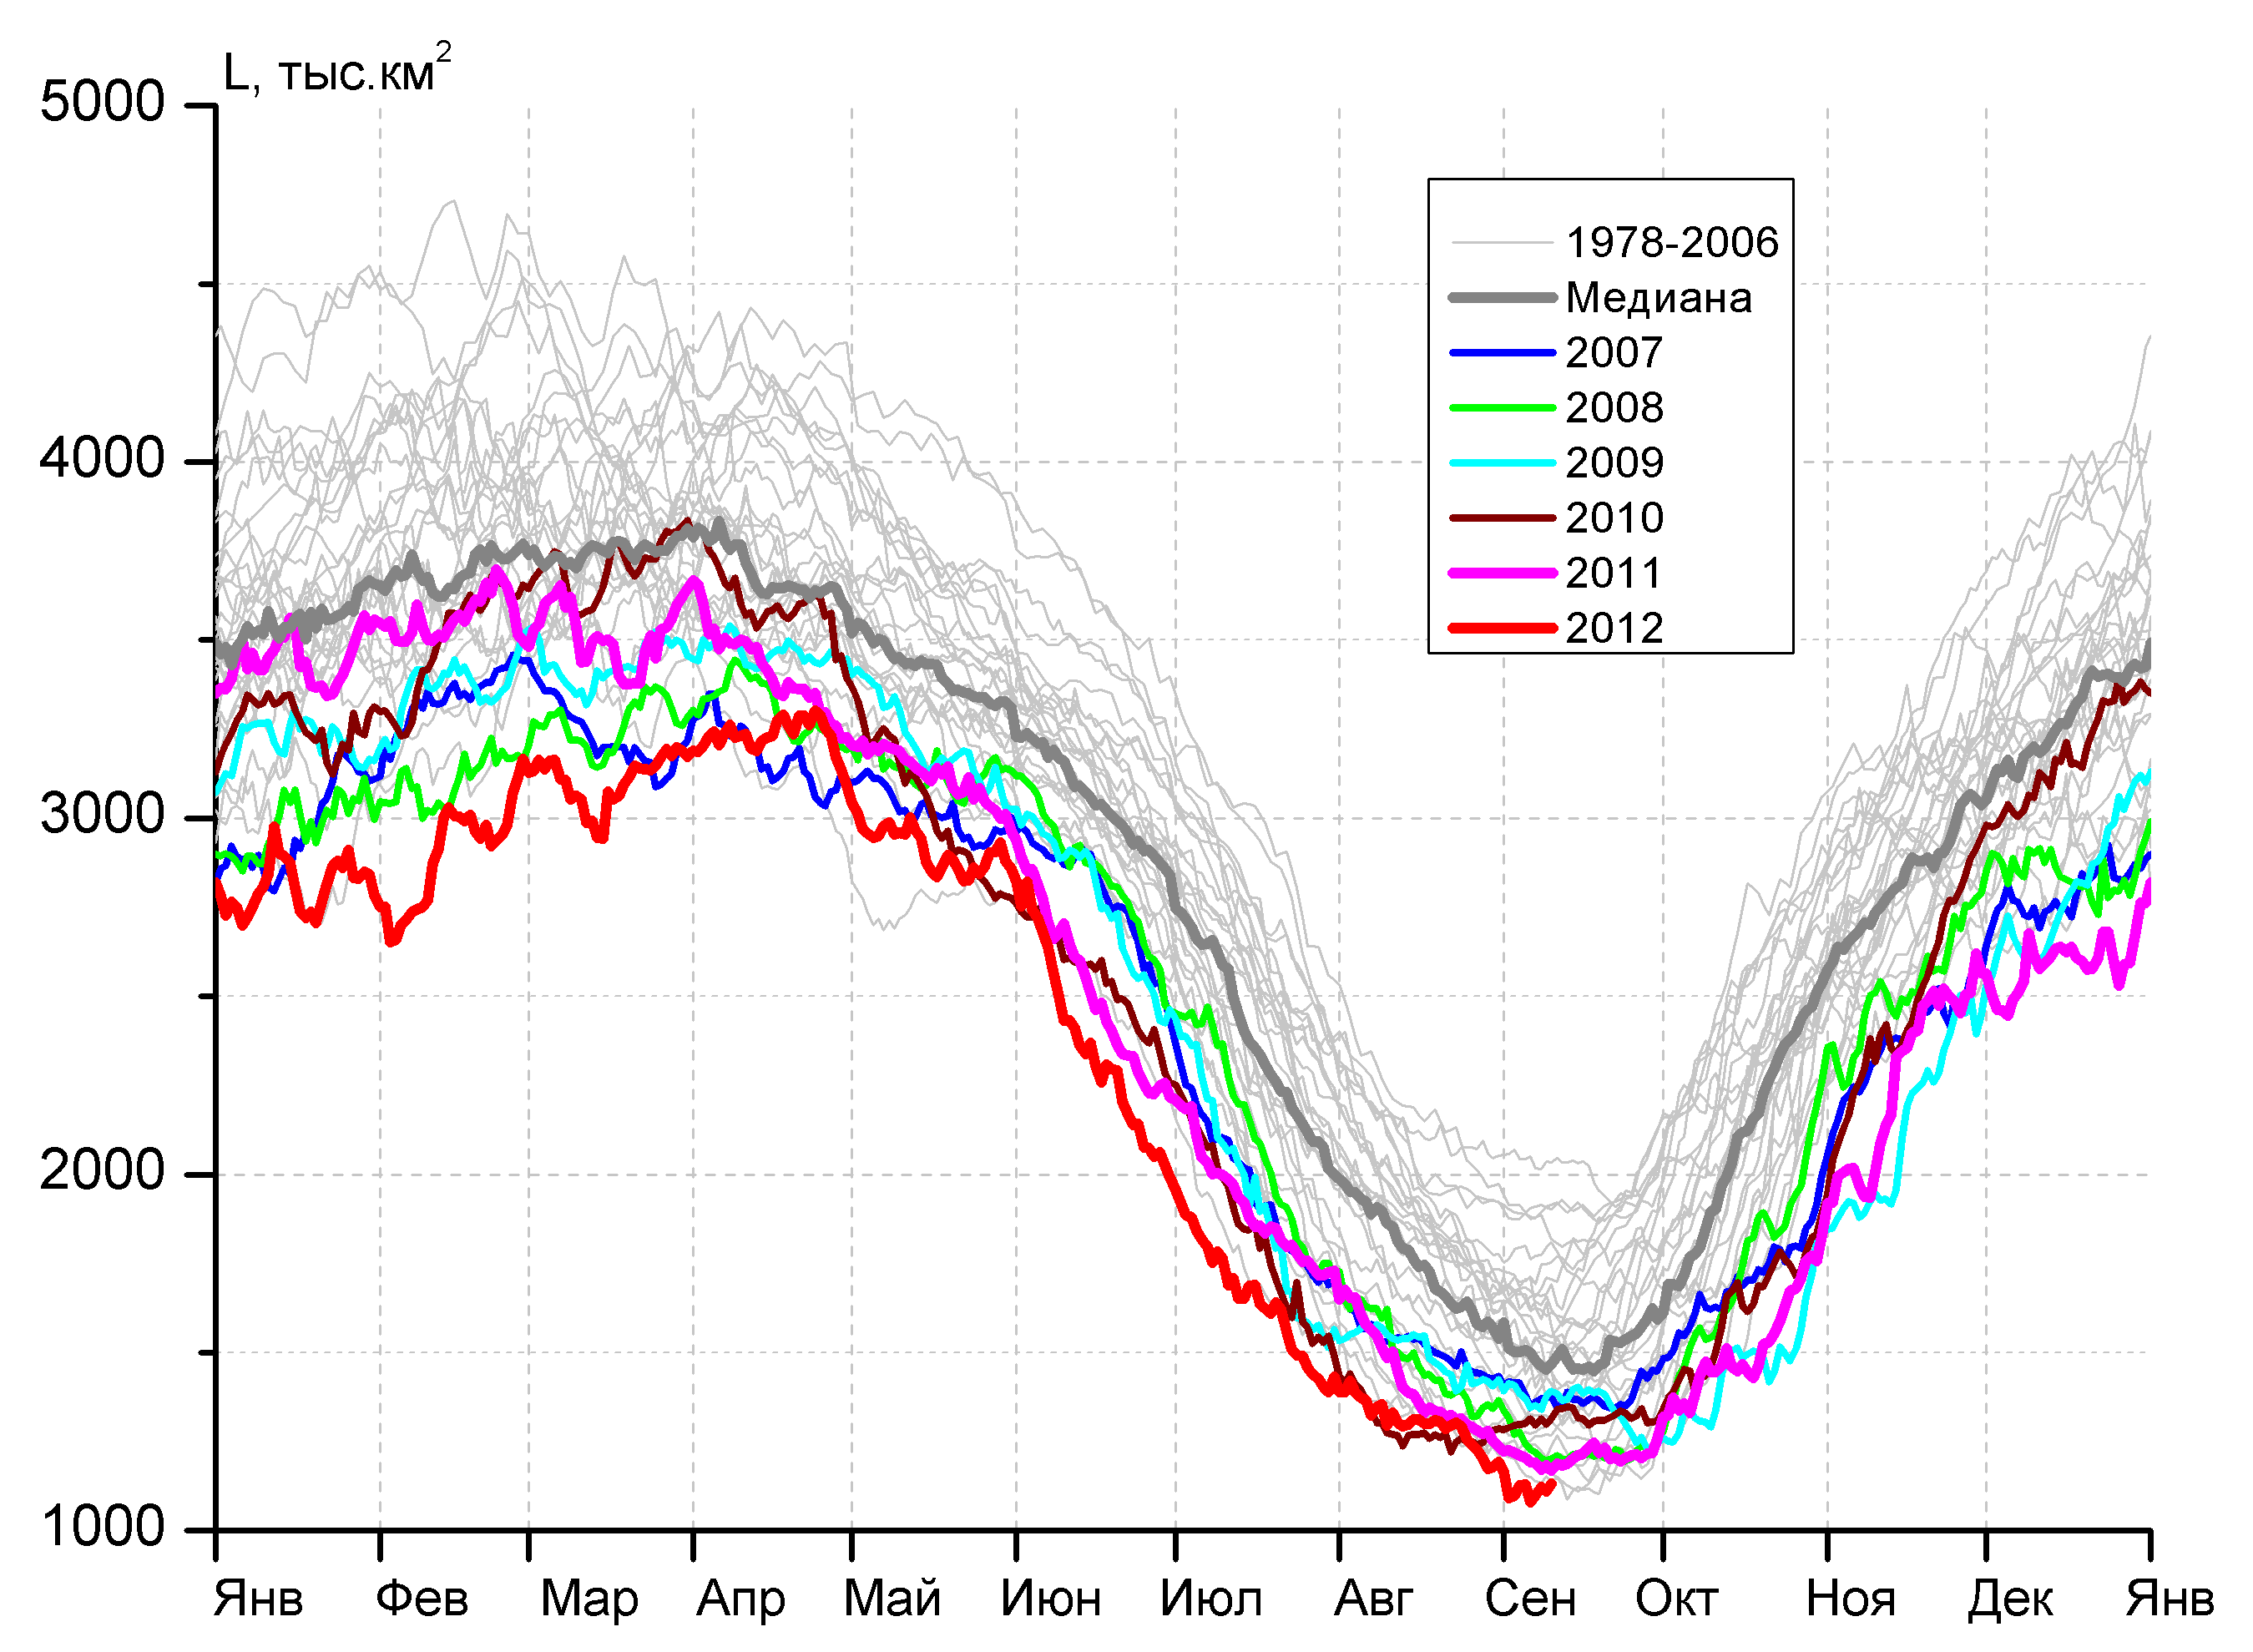
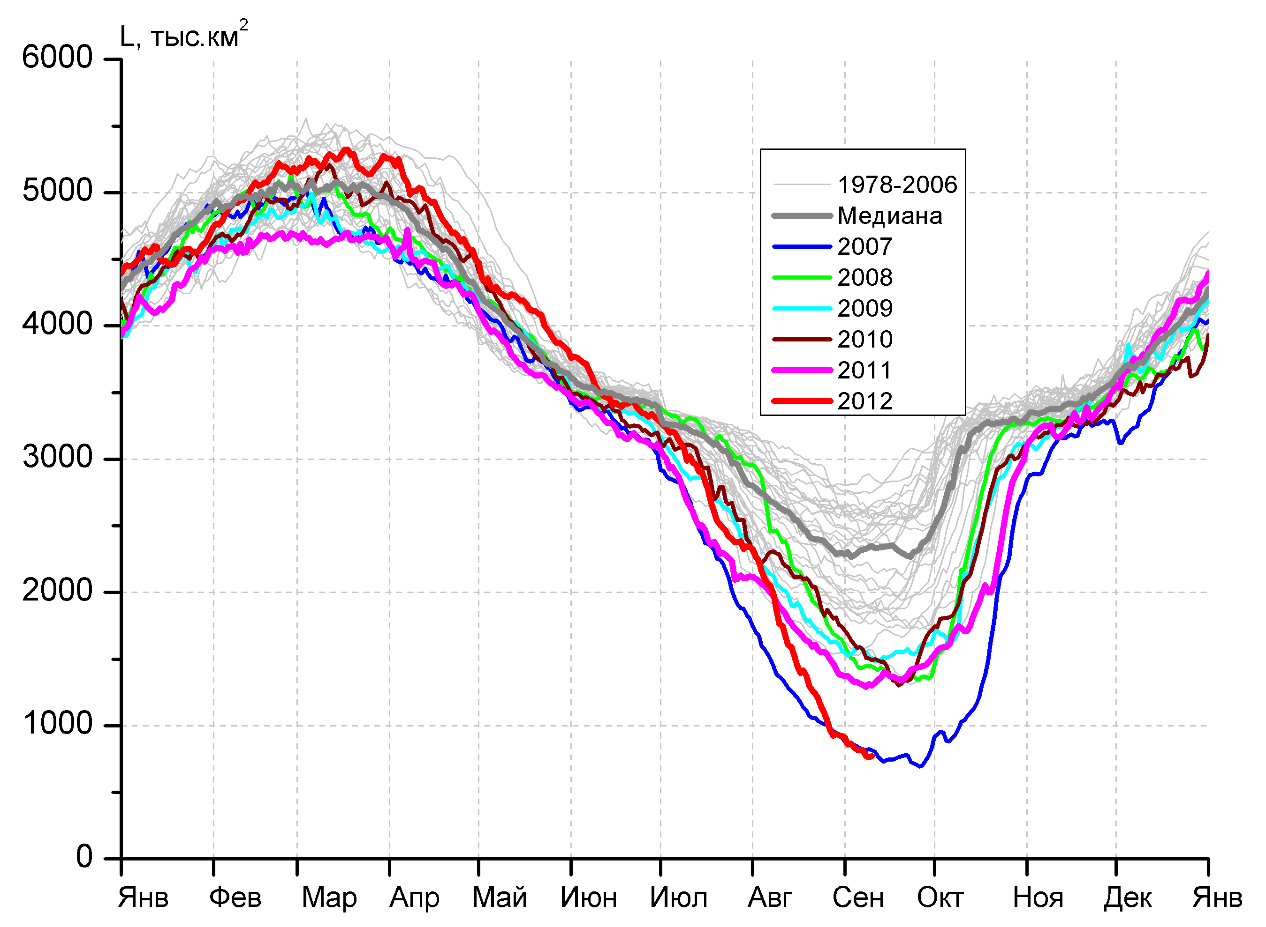 | 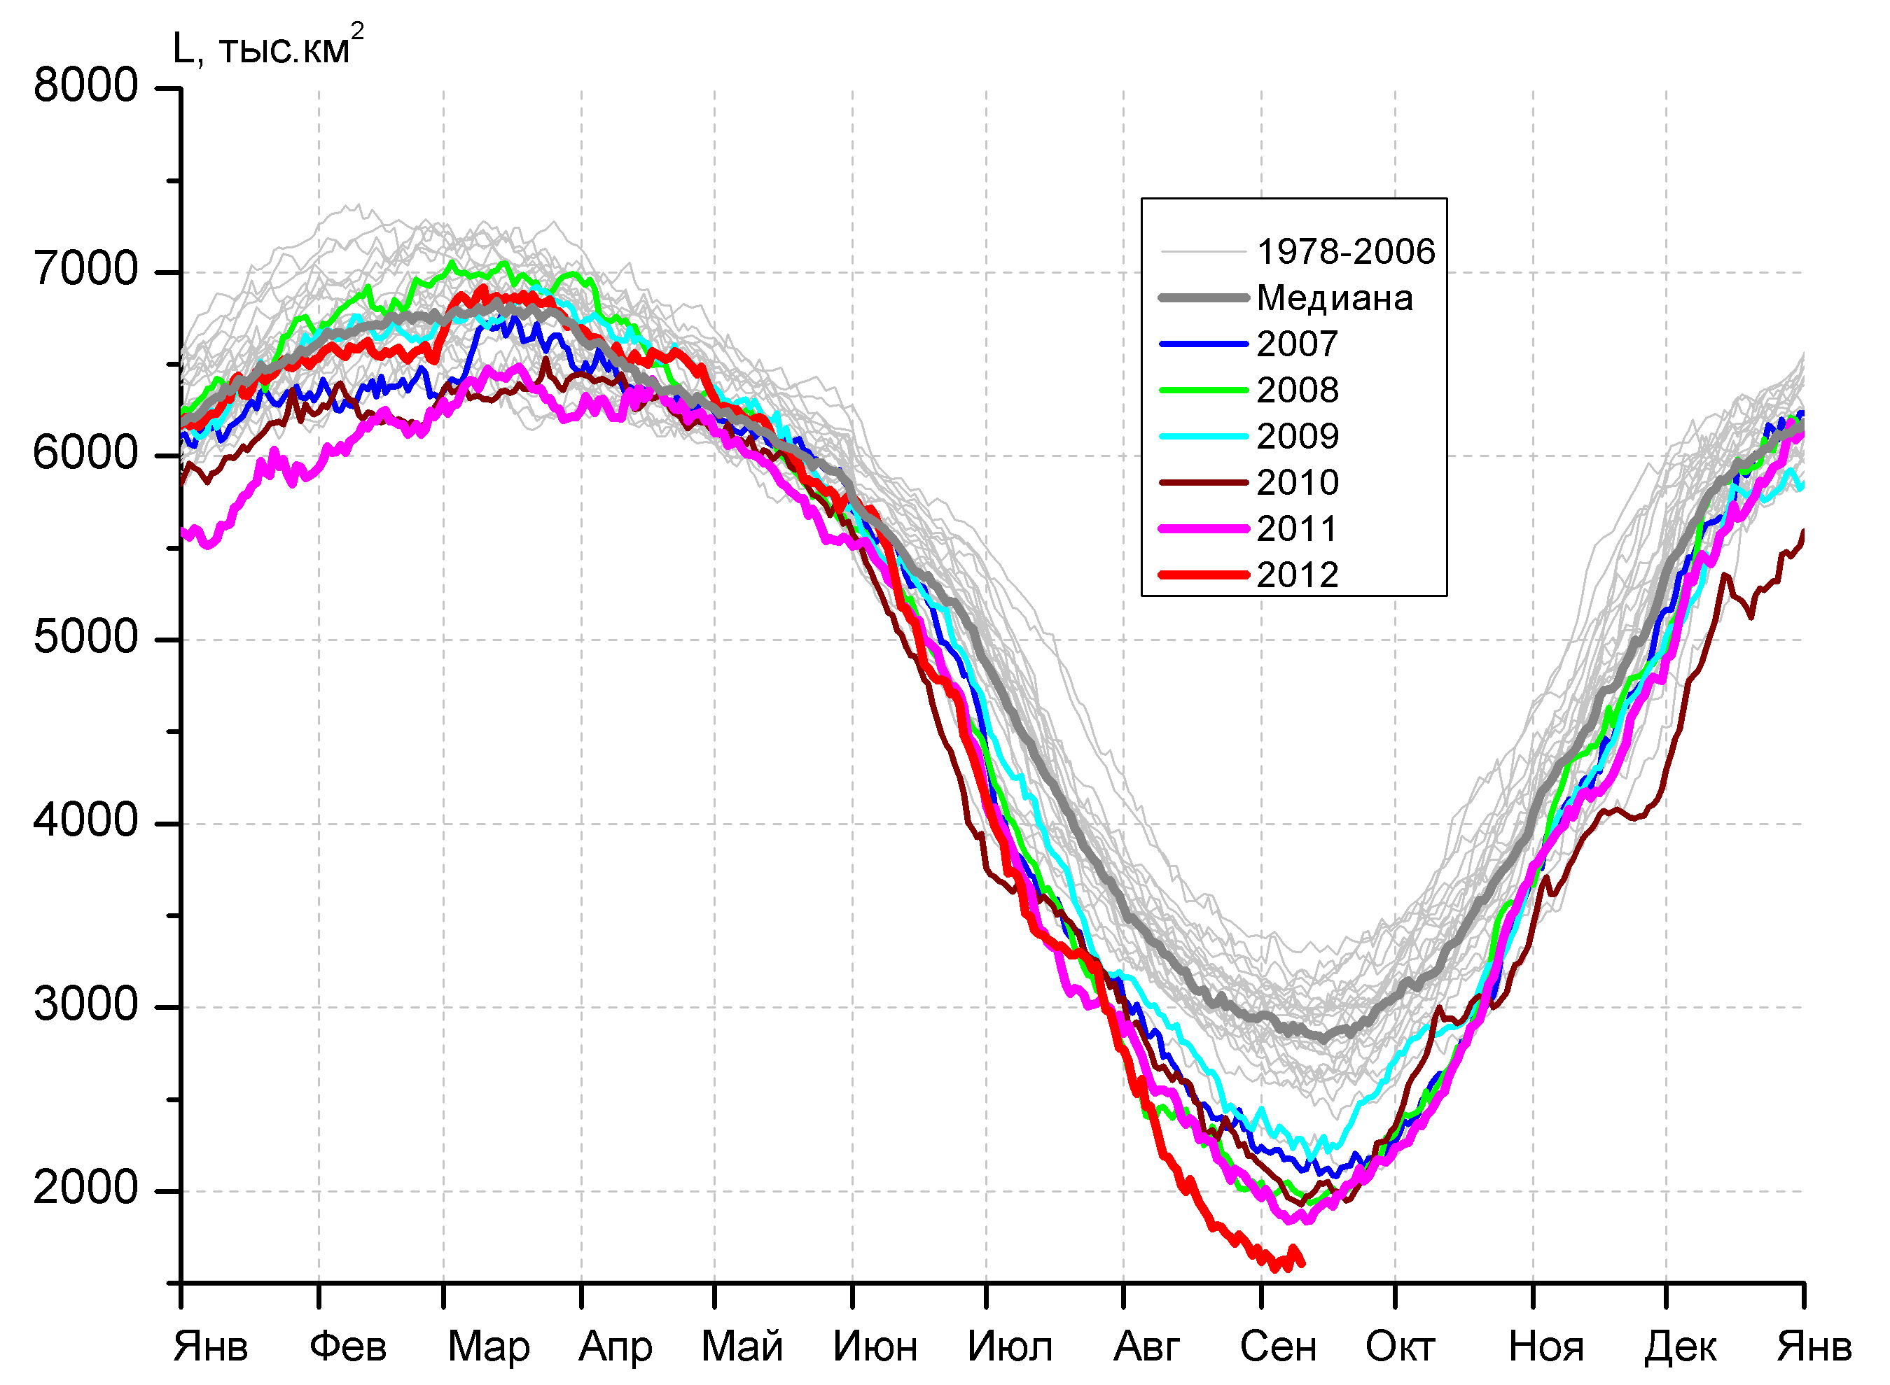

Рисунок 3 – Ежедневные оценки сезонного хода ледовитости для Северной Полярной Области и трех меридиональных секторов за период 26.10.1978 - 09.09.2012 по годам на основе расчетов по данным SSMR-SSM/I-SSMIS, алгоритм NASATEAM: а) Северная полярная область, б) сектор 45°W-95°E (Гренландское – Карское моря), в) сектор 95°E-170°W (моря Лаптевых – Чукотское и Берингово, Охотское), г) сектор 170°W-45°W (море Бофорта и Канадская Арктика).

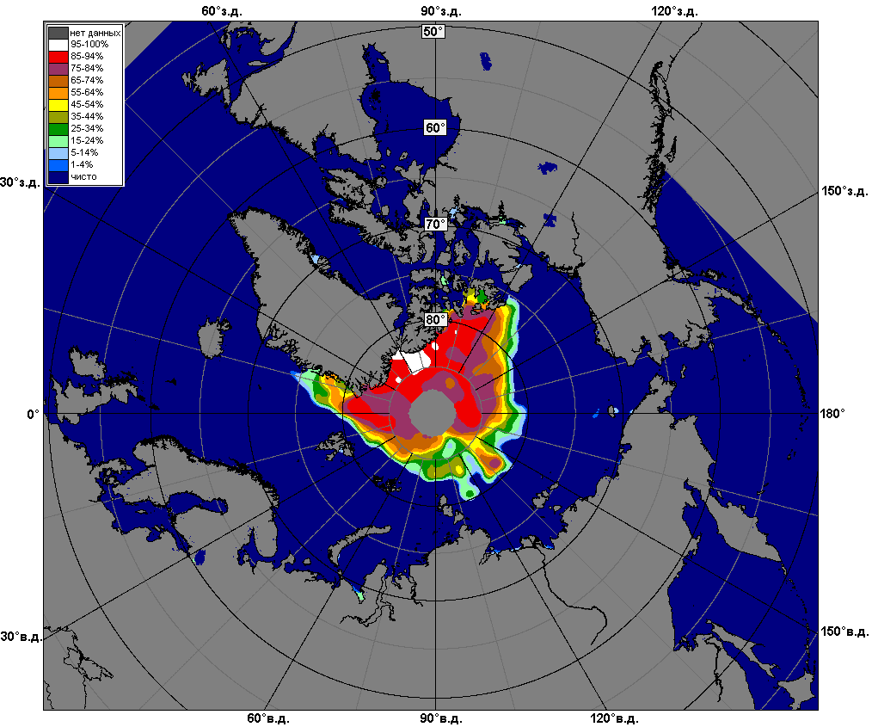 | 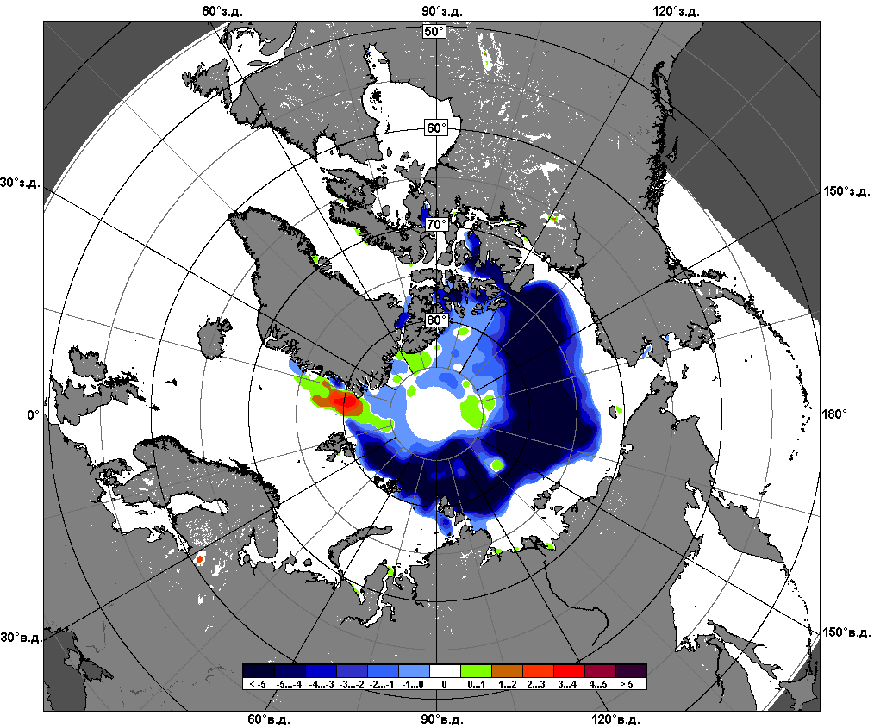 | 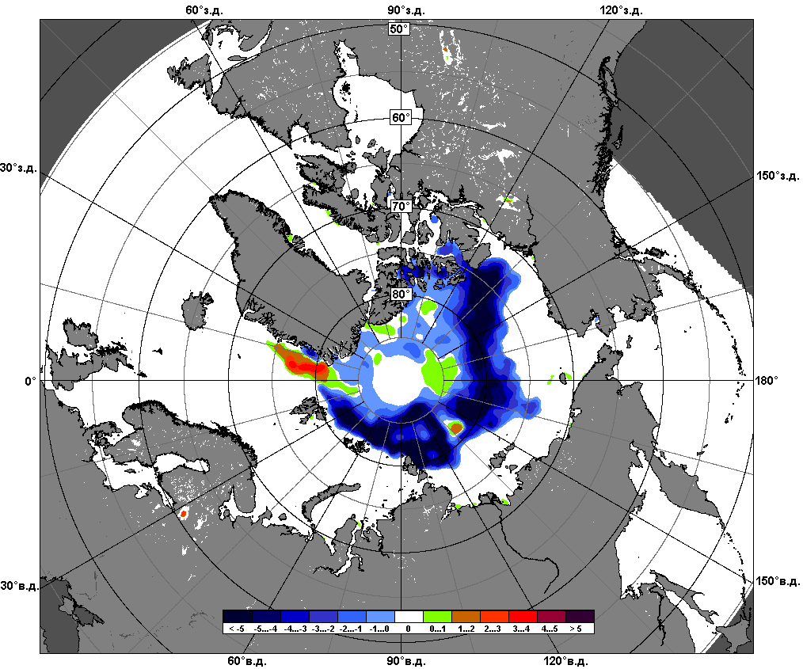
 | 3 – 9 сентября
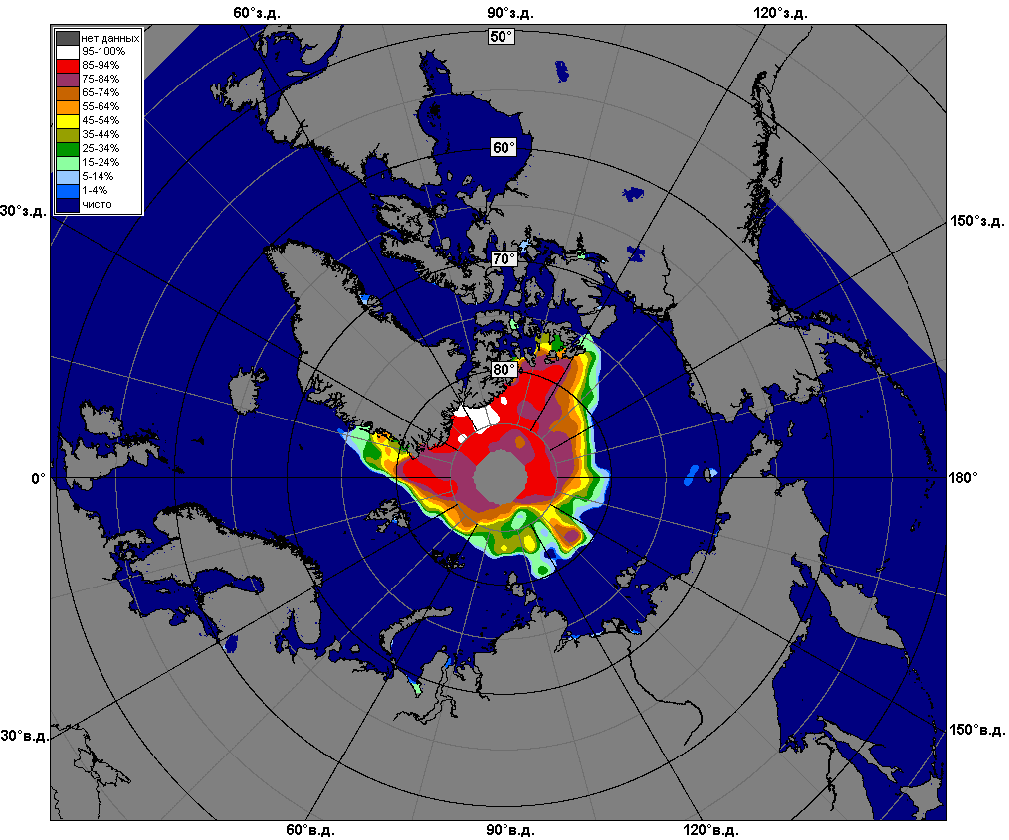 | 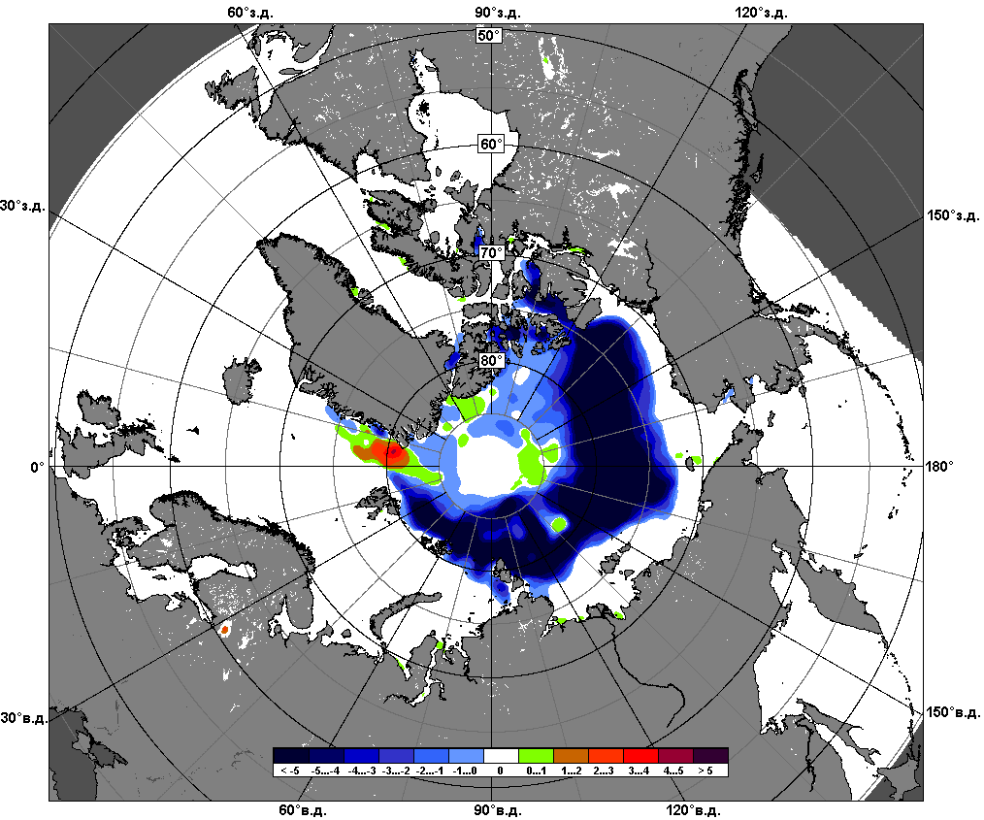 | 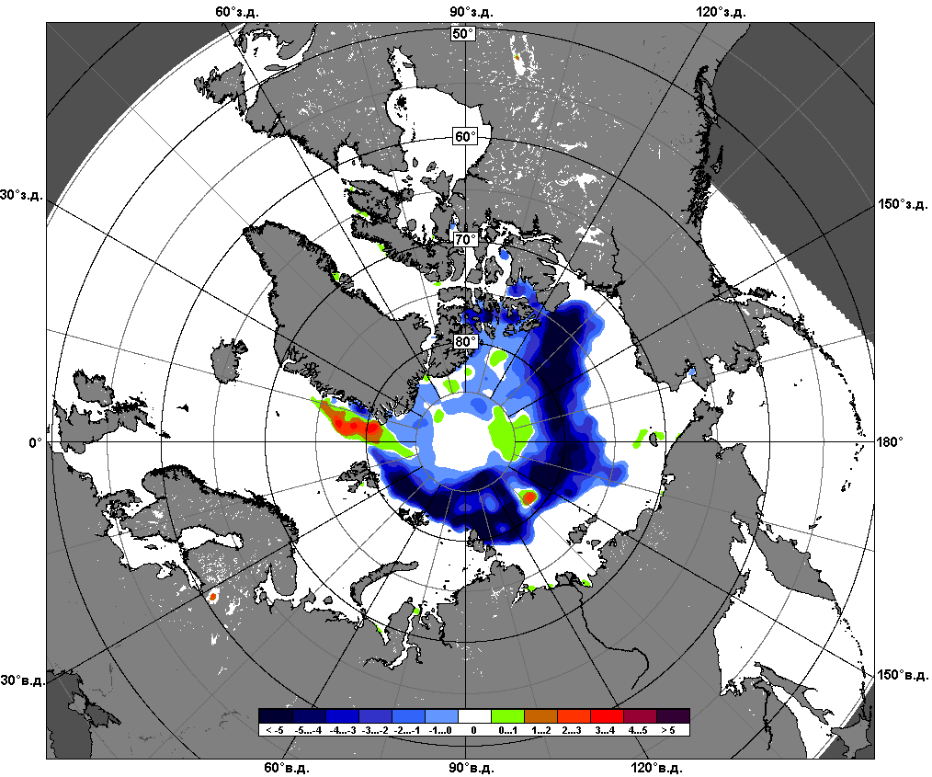
 | 1 – 9 сентября

Рисунок 4 – Медианные распределения сплоченности льда за периоды 3 – 9 сентября и 1 - 9 сентября 2012 г. (слева) и её разности относительно медианного распределения за те же месяца за периоды 1979-2012 (центр) и 2002-2012 гг. (справа) на основе расчетов по данным SSMR-SSM/I-SSMIS, алгоритм NASATEAM.

Южный океан

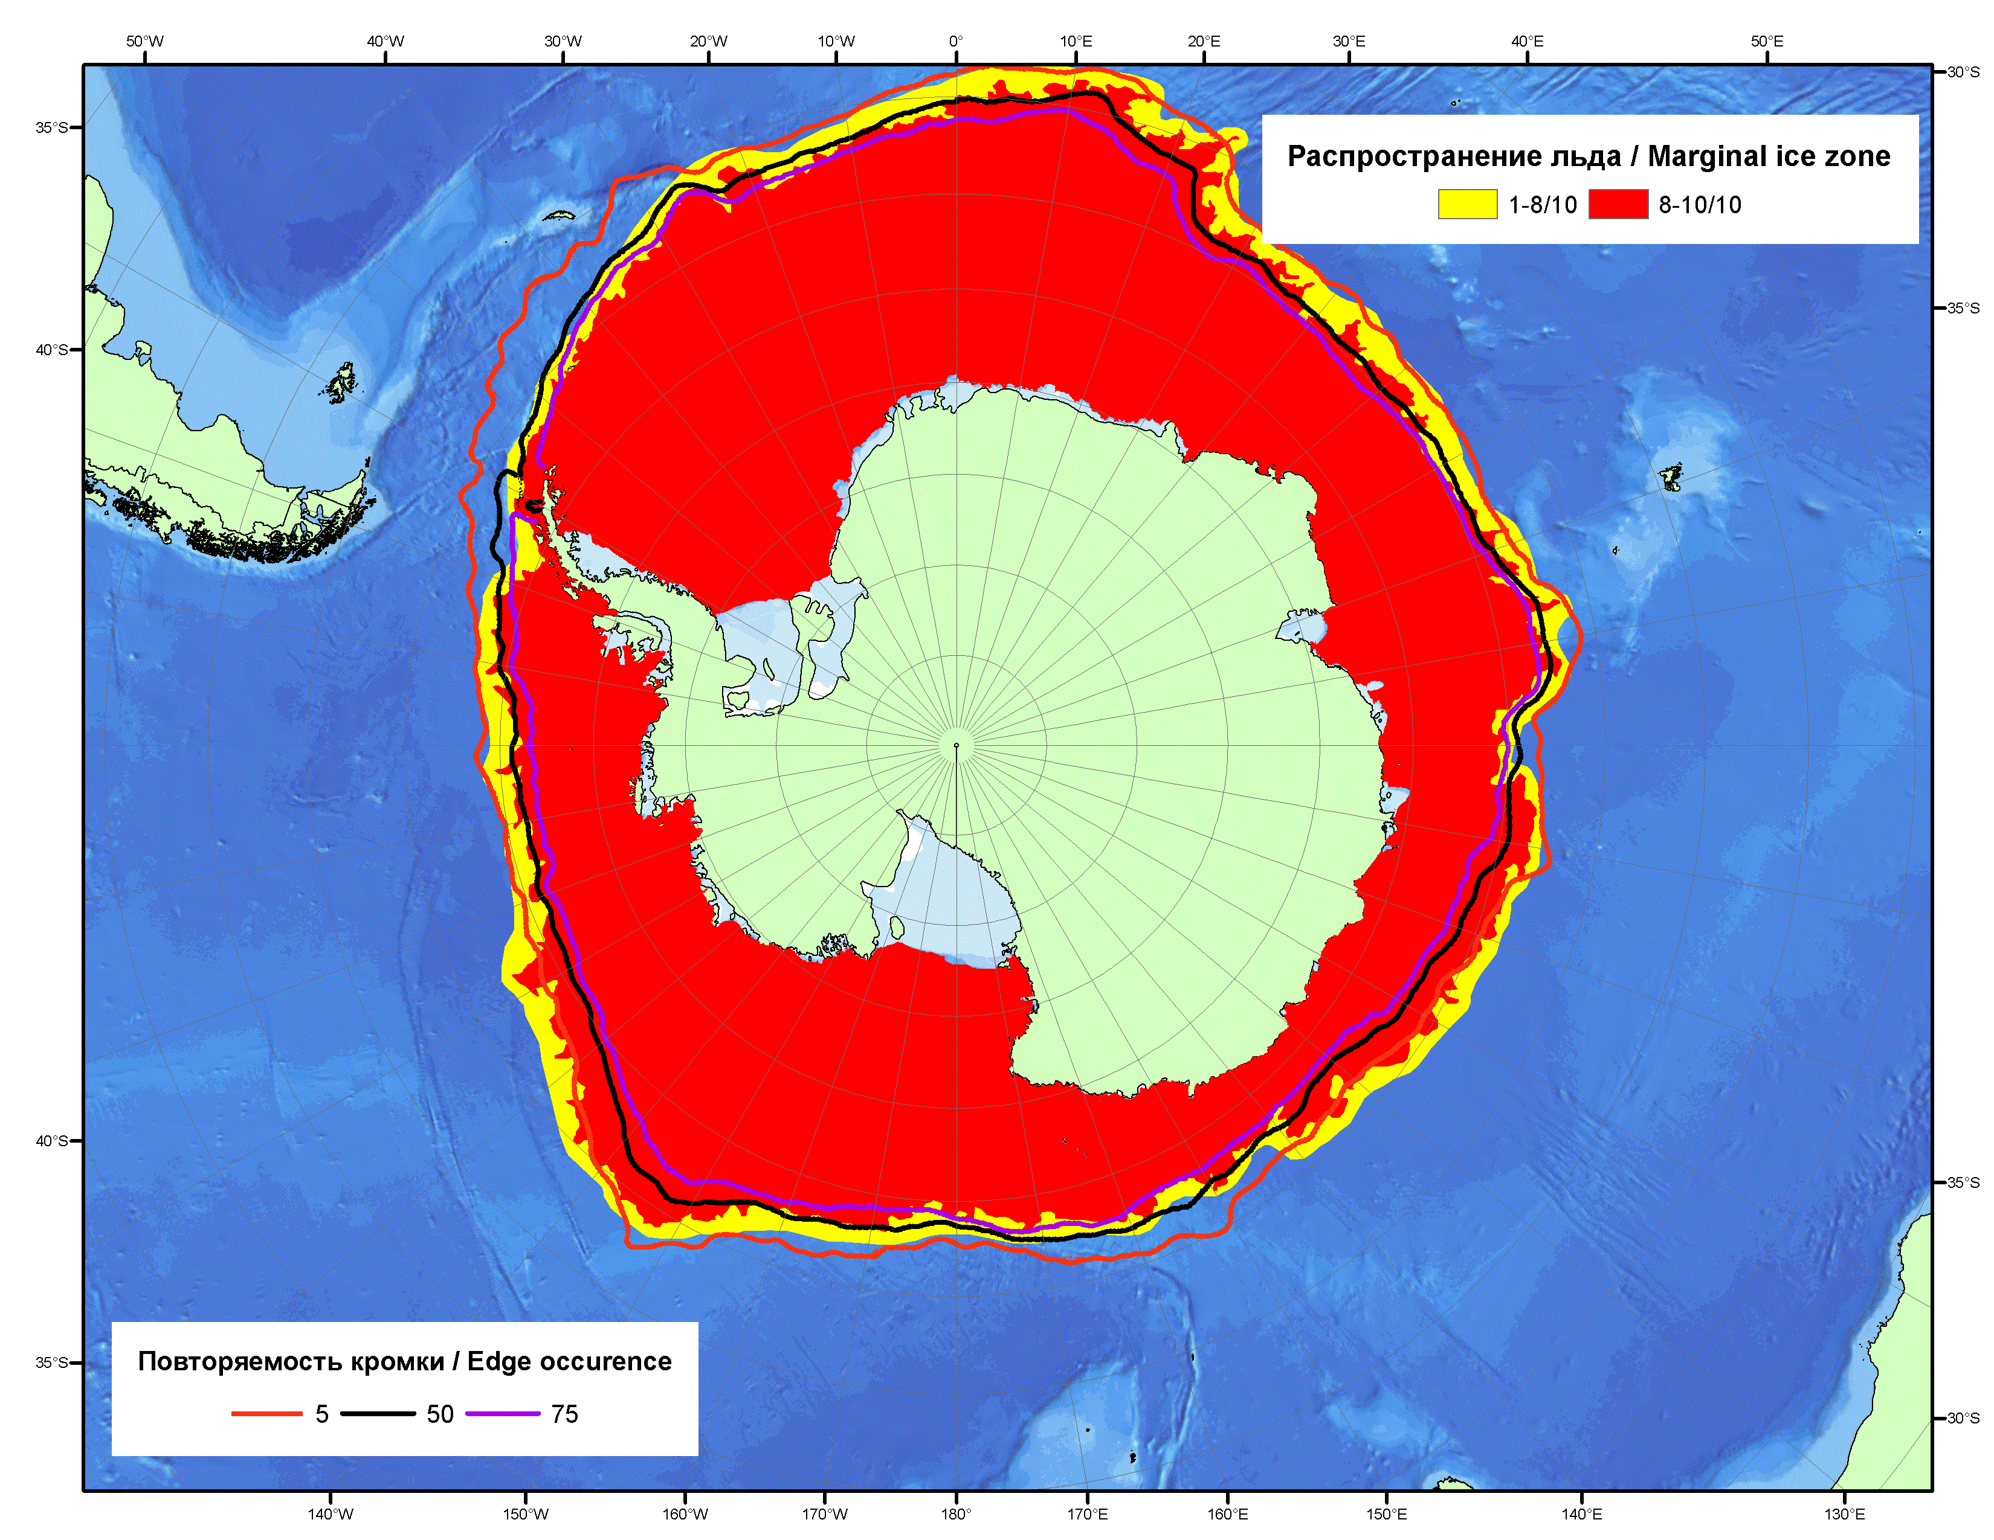

Рисунок 5 – Положение кромки льда (районов безледокольного плаванья) и сплоченных льдов Южного Океана за 10.09.2012 г. на основе ледового анализа Национального Ледового Центра США и повторяемость кромки за 06.09-10.09 за период 1979-2012 гг. по наблюдениям SSMR-SSM/I-SSMIS (алгоритм NASATEAM).

.

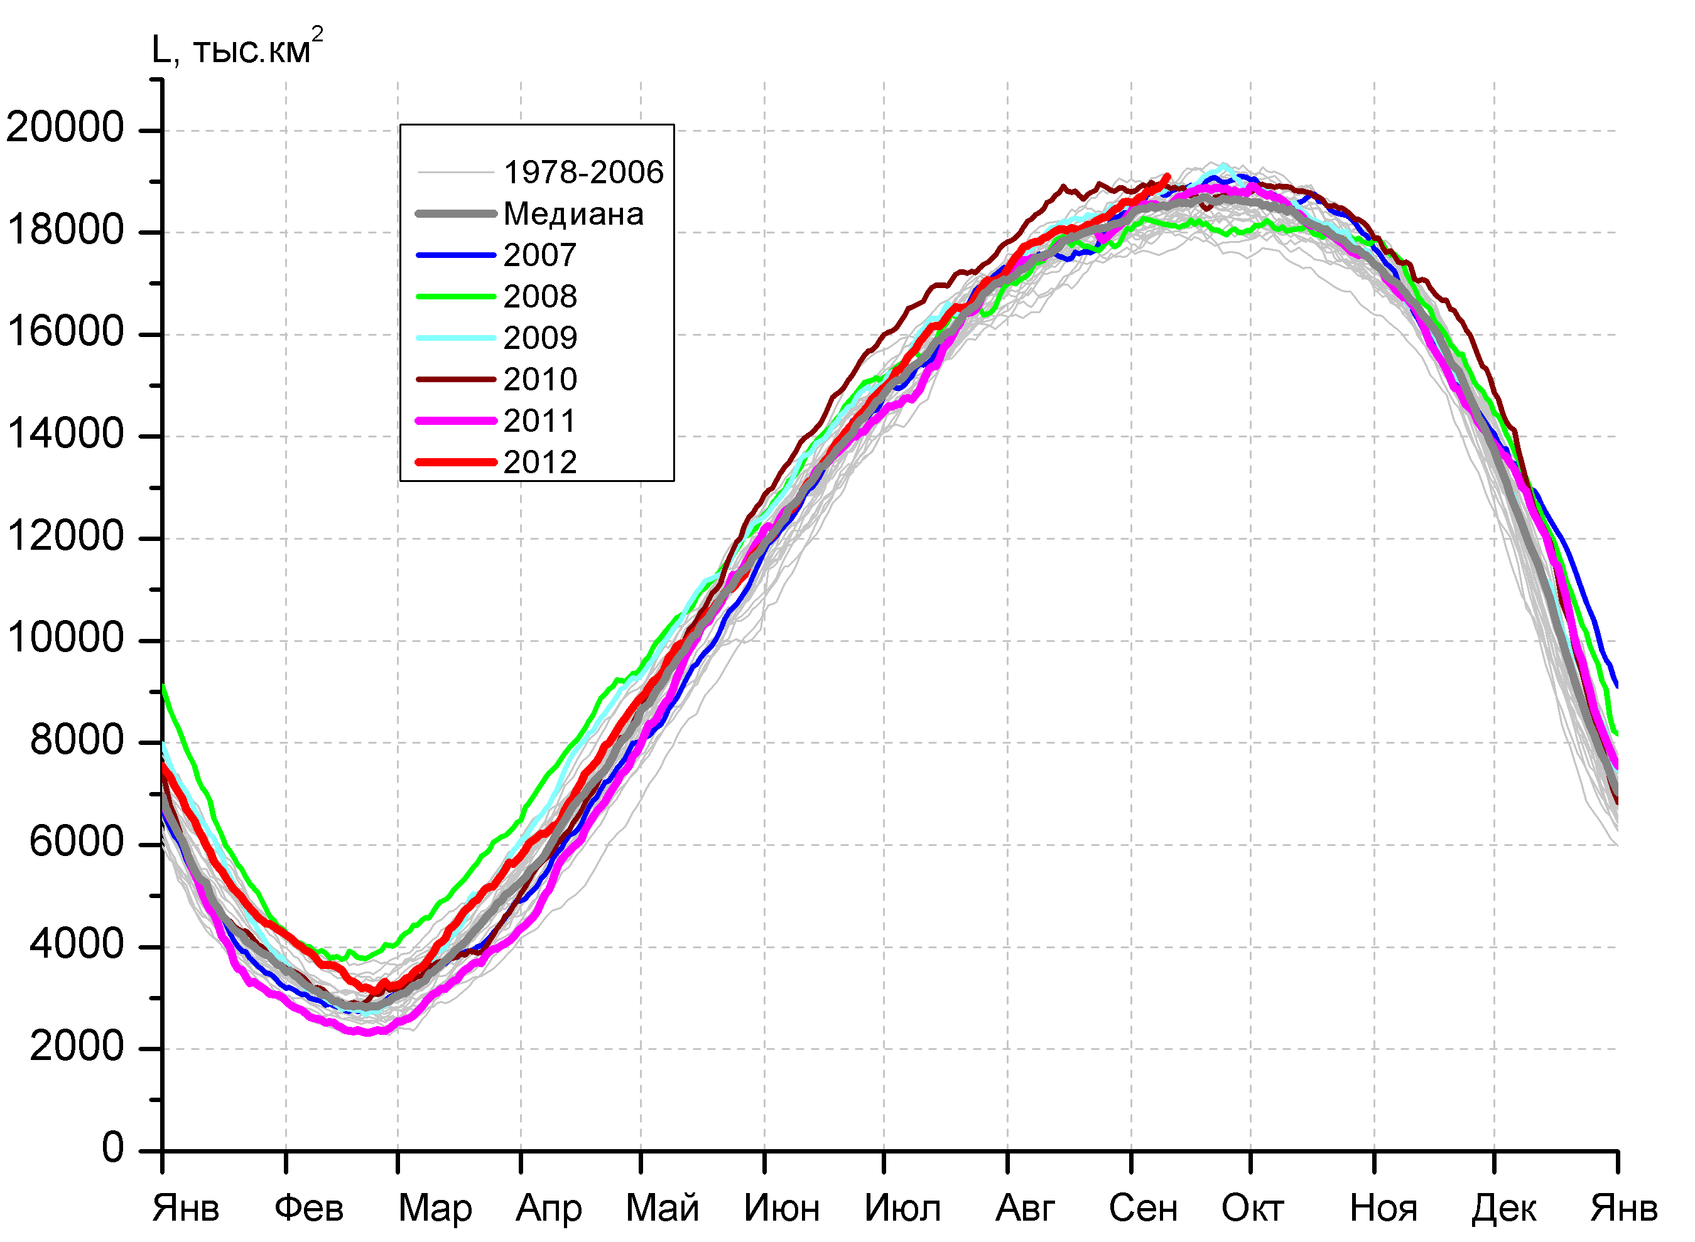  а)  в)  г) | 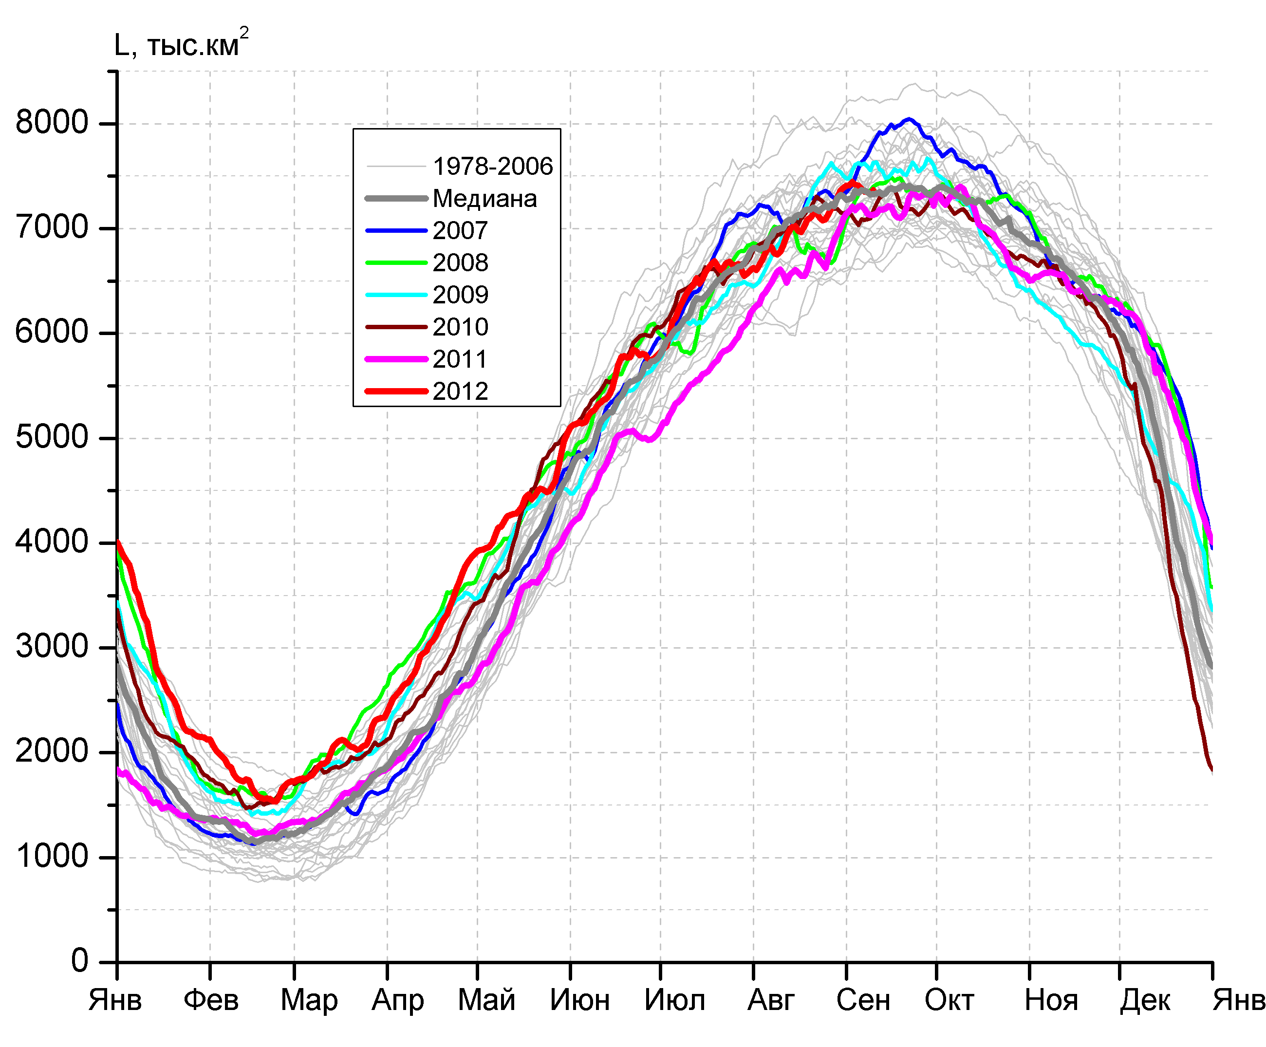  б)
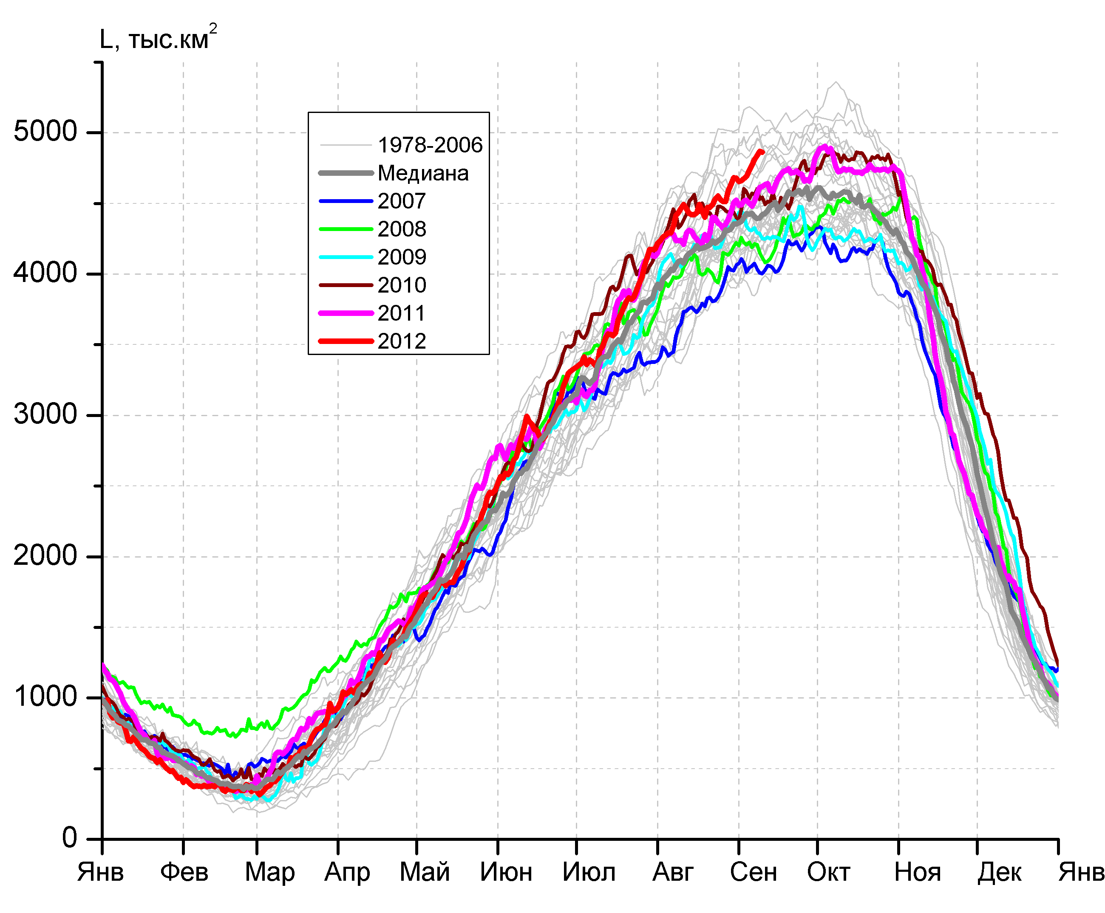 | 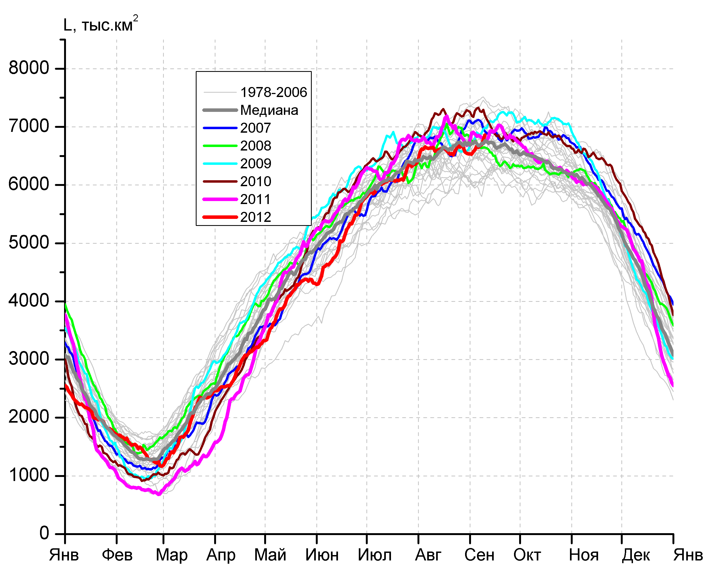

Рисунок 6 – Ежедневные оценки сезонного хода ледовитости Южного Океана и меридиональных секторов за период 26.10.1978 - 09.09.2012 по годам на основе расчетов по данным SSMR-SSM/I-SSMIS, алгоритм NASATEAM: а) Южный Океан, б) Атлантический сектор (60°W-30°E, море Уэдделла), в) Индоокеанский сектор (30°E-150°E, моря Космонавтов, Содружества, Моусона), г) Тихоокеанский сектор (150°E-60°W, моря Росса, Беллинсгаузена)

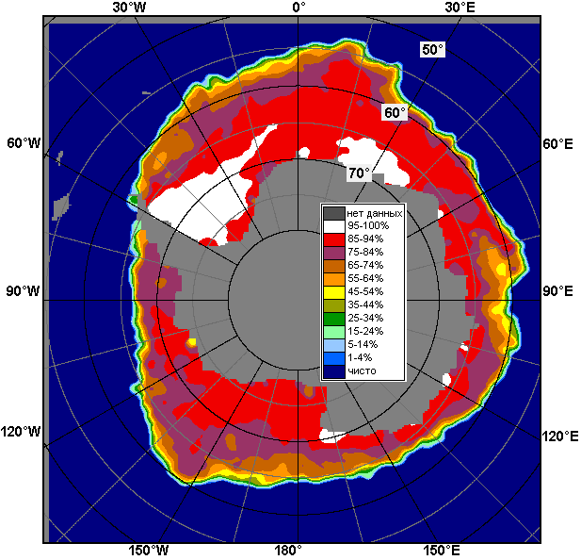 | 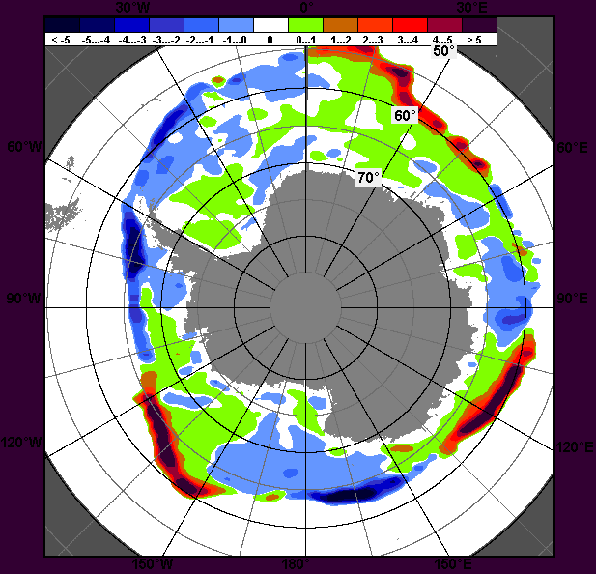 | 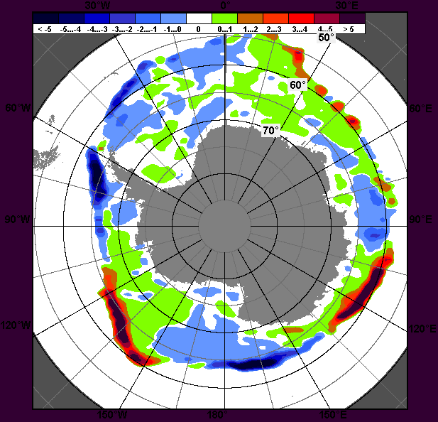
3 – 9 сентября
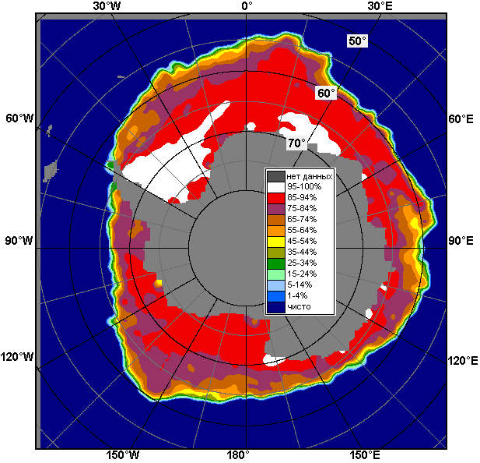 | 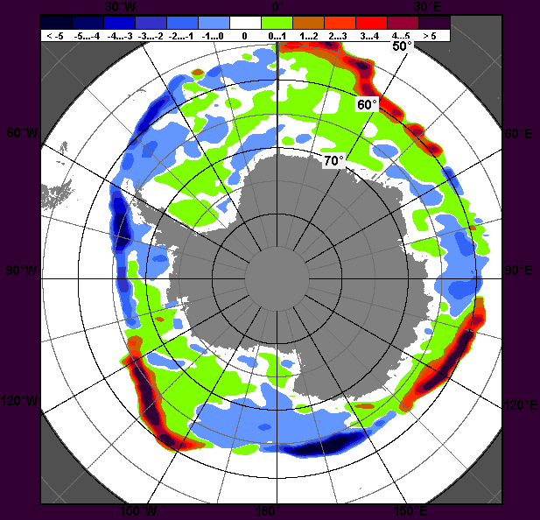 | 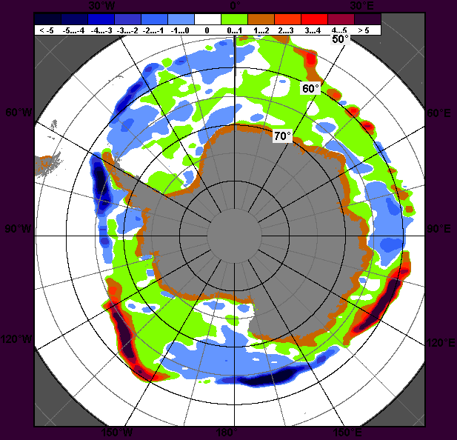
1 – 9 сентября

Рисунок 7 – Медианные распределения общей сплоченности льда за периоды 3 – 9 сентября и 1 – 9 сентября 2012 г. (слева) и её разности относительно медианного распределения за тот же месяц за периоды 1979-2012 (центр) и 2002-2012 гг. (справа) на основе расчетов по данным SSMR-SSM/I-SSMIS, алгоритм NASATEAM

Таблица 3 - Медианные значения ледовитости для Южного океана и 3 меридиональных секторов за 1– 9 сентября и 3 – 9 сентября 2012 г. и её аномалии от 2008-2011 гг. и интервалов 2002-2012 гг. и 1978-2012 гг. по данным наблюдений SSMR-SSM/I-SSMIS, алгоритм NASATEAM
Южный Океан
Месяц | S, тыс. км² | Аномалии, тыс км²/%
Месяц | S, тыс. км² | 2007 г | 2008 г | 2009 г | 2010 г | 2011 г | 2002-2012гг | 1978-2012гг
01-09.09 | 18770.2 | 84.1 | 574.9 | 22.3 | -130.0 | 226.3 | 206.8 | 380.7
01-09.09 | 18770.2 | 0.5 | 3.2 | 0.1 | -0.7 | 1.2 | 1.1 | 2.1
03-09.09 | 18818.6 | 91.8 | 599.8 | 33.5 | -108.9 | 258.4 | 229.4 | 406.8
03-09.09 | 18818.6 | 0.5 | 3.3 | 0.2 | -0.6 | 1.4 | 1.2 | 2.2
Атлантический сектор (60°W-30°E, море Уэдделла)
Месяц | S, тыс. км² | Аномалии, тыс км²/%
Месяц | S, тыс. км² | 2007 г | 2008 г | 2009 г | 2010 г | 2011 г | 2002-2012гг | 1978-2012гг
01-09.09 | 7390.1 | -163.1 | 116.2 | -180.9 | 288.9 | 213.6 | -25.6 | 86.0
01-09.09 | 7390.1 | -2.2 | 1.6 | -2.4 | 4.1 | 3.0 | -0.3 | 1.2
03-09.09 | 7384.2 | -222.7 | 63.0 | -212.7 | 299.7 | 202.4 | -41.9 | 70.6
03-09.09 | 7384.2 | -2.9 | 0.9 | -2.8 | 4.2 | 2.8 | -0.6 | 1.0
Индоокеанский сектор (30°E-150°E, моря Космонавтов, Содружества, Моусона)
Месяц | S, тыс. км² | Аномалии, тыс км²/%
Месяц | S, тыс. км² | 2007 г | 2008 г | 2009 г | 2010 г | 2011 г | 2002-2012гг | 1978-2012гг
01-09.09 | 4746.2 | 690.5 | 537.2 | 393.0 | 208.8 | 223.6 | 269.8 | 321.5
01-09.09 | 4746.2 | 17.0 | 12.8 | 9.0 | 4.6 | 4.9 | 6.0 | 7.3
03-09.09 | 4771.3 | 726.0 | 568.2 | 443.2 | 200.6 | 239.0 | 283.1 | 334.0
03-09.09 | 4771.3 | 17.9 | 13.5 | 10.2 | 4.4 | 5.3 | 6.3 | 7.5
Тихоокеанский сектор (150°E-60°W, моря Росса, Беллинсгаузена)
Месяц | S, тыс. км² | Аномалии, тыс км²/%
Месяц | S, тыс. км² | 2007 г | 2008 г | 2009 г | 2010 г | 2011 г | 2002-2012гг | 1978-2012гг
01-09.09 | 6633.9 | -443.3 | -78.5 | -189.9 | -627.6 | -211.0 | -37.4 | -26.9
01-09.09 | 6633.9 | -6.3 | -1.2 | -2.8 | -8.6 | -3.1 | -0.6 | -0.4
03-09.09 | 6663.1 | -411.4 | -31.3 | -197.0 | -609.2 | -183.0 | -11.8 | 2.2
03-09.09 | 6663.1 | -5.8 | -0.5 | -2.9 | -8.4 | -2.7 | -0.2 | 0.0

Таблица 4 – Экстремальные и средние значения ледовитости для Южного океана и 3 меридиональных секторов за 3 – 9 сентября 1979-2012 гг. по данным наблюдений SSMR-SSM/I-SSMIS, алгоритм NASATEAM
Южный Океан
Месяц | Минимальное знач. | Максимальное знач. | Среднее знач. | Медиана
03-09.09 | 17564.8  08.09.1986 | 19143.7  09.09.2004 | 18411.7 | 18469.9
Атлантический сектор (60°W-30°E, море Уэдделла)
Месяц | Минимальное знач. | Максимальное знач. | Среднее знач. | Медиана
03-09.09 | 6612.3  04.09.1986 | 8260.6  06.09.1980 | 7313.5 | 7339.4
Индоокеанский сектор (30°E-150°E, моря Космонавтов, Содружества, Моусона)
Месяц | Минимальное знач. | Максимальное знач. | Среднее знач. | Медиана
03-09.09 | 3846.5  07.09.2000 | 5185.5  05.09.1982 | 4437.3 | 4398.4
Тихоокеанский сектор (150°E-60°W, моря Росса, Беллинсгаузена)
Месяц | Минимальное знач. | Максимальное знач. | Среднее знач. | Медиана
03-09.09 | 5802.8  08.09.1987 | 7516.6  09.09.2000 | 6660.9 | 6675.3

Приложение 1 – Статистические значения ледовитостей по отдельным акваториям Северной Полярной Области и Южного океана

Таблица 5 – Медианные значения ледовитости для отдельных морей Северной полярной области и Южного океана за 1 – 9 сентября и 3 – 9 сентября 2012 г. и её аномалии от 2008-2011 гг. и интервалов 2002-2012 гг. и 1978-2012 гг. по данным наблюдений SSMR-SSM/I-SSMIS, алгоритм NASATEAM
Гренландское море
Месяц | S, тыс. км² | Аномалии, тыс км²/%
Месяц | S, тыс. км² | 2007 г | 2008 г | 2009 г | 2010 г | 2011 г | 2002-2012гг | 1978-2012гг
01-09.09 | 284.3 | -90.4 | 61.9 | -0.3 | 56.1 | -42.4 | 47.0 | -5.8
01-09.09 | 284.3 | -24.1 | 27.8 | -0.1 | 24.6 | -13.0 | 19.8 | -2.0
03-09.09 | 288.1 | -87.7 | 59.5 | 3.2 | 61.1 | -33.1 | 49.8 | -2.1
03-09.09 | 288.1 | -23.3 | 26.0 | 1.1 | 26.9 | -10.3 | 20.9 | -0.7
Баренцево море
Месяц | S, тыс. км² | Аномалии, тыс км²/%
Месяц | S, тыс. км² | 2007 г | 2008 г | 2009 г | 2010 г | 2011 г | 2002-2012гг | 1978-2012гг
01-09.09 | 2.6 | -4.2 | -40.3 | -32.3 | -15.1 | 0.3 | -25.5 | -57.2
01-09.09 | 2.6 | -62.0 | -94.0 | -92.6 | -85.4 | 13.8 | -90.8 | -95.7
03-09.09 | 2.2 | -2.8 | -36.1 | -31.2 | -17.2 | -0.4 | -24.3 | -56.2
03-09.09 | 2.2 | -56.2 | -94.2 | -93.4 | -88.6 | -15.3 | -91.7 | -96.2
Карское море
Месяц | S, тыс. км² | Аномалии, тыс км²/%
Месяц | S, тыс. км² | 2007 г | 2008 г | 2009 г | 2010 г | 2011 г | 2002-2012гг | 1978-2012гг
01-09.09 | 12.3 | -19.2 | -15.7 | -27.2 | -2.3 | 0.7 | -77.1 | -169.2
01-09.09 | 12.3 | -61.1 | -56.1 | -68.9 | -15.9 | 6.2 | -86.3 | -93.2
03-09.09 | 12.0 | -19.3 | -7.7 | -27.9 | -2.8 | 0.0 | -76.9 | -166.8
03-09.09 | 12.0 | -61.6 | -39.0 | -69.9 | -18.8 | 0.1 | -86.5 | -93.3
Море Лаптевых
Месяц | S, тыс. км² | Аномалии, тыс км²/%
Месяц | S, тыс. км² | 2007 г | 2008 г | 2009 г | 2010 г | 2011 г | 2002-2012гг | 1978-2012гг
01-09.09 | 29.4 | -195.0 | -206.8 | -85.7 | -123.5 | 13.4 | -140.0 | -213.5
01-09.09 | 29.4 | -86.9 | -87.6 | -74.5 | -80.8 | 83.8 | -82.6 | -87.9
03-09.09 | 28.8 | -198.5 | -195.0 | -87.1 | -119.5 | 12.8 | -139.8 | -213.4
03-09.09 | 28.8 | -87.3 | -87.1 | -75.2 | -80.6 | 80.4 | -82.9 | -88.1
Восточно-Сибирское море
Месяц | S, тыс. км² | Аномалии, тыс км²/%
Месяц | S, тыс. км² | 2007 г | 2008 г | 2009 г | 2010 г | 2011 г | 2002-2012гг | 1978-2012гг
01-09.09 | 4.0 | -3.0 | -50.4 | -145.9 | -254.2 | -166.0 | -159.7 | -413.5
01-09.09 | 4.0 | -42.7 | -92.7 | -97.3 | -98.5 | -97.7 | -97.6 | -99.0
03-09.09 | 4.1 | -2.6 | -46.9 | -148.3 | -249.2 | -160.6 | -156.2 | -409.5
03-09.09 | 4.1 | -39.3 | -92.0 | -97.3 | -98.4 | -97.5 | -97.5 | -99.0
Чукотское море
Месяц | S, тыс. км² | Аномалии, тыс км²/%
Месяц | S, тыс. км² | 2007 г | 2008 г | 2009 г | 2010 г | 2011 г | 2002-2012гг | 1978-2012гг
01-09.09 | 8.2 | -3.6 | 7.1 | 6.2 | -2.4 | 5.8 | -15.1 | -122.1
01-09.09 | 8.2 | -30.8 | 697.8 | 312.4 | -23.1 | 252.9 | -65.0 | -93.7
03-09.09 | 8.8 | -2.1 | 7.7 | 7.0 | 1.4 | 6.4 | -12.4 | -119.9
03-09.09 | 8.8 | -19.3 | 672.5 | 379.1 | 18.2 | 261.4 | -58.5 | -93.1
Море Бофорта
Месяц | S, тыс. км² | Аномалии, тыс км²/%
Месяц | S, тыс. км² | 2007 г | 2008 г | 2009 г | 2010 г | 2011 г | 2002-2012гг | 1978-2012гг
01-09.09 | 9.7 | -135.5 | -46.8 | -246.8 | -94.7 | -66.5 | -160.6 | -236.5
01-09.09 | 9.7 | -93.3 | -82.8 | -96.2 | -90.7 | -87.2 | -94.3 | -96.1
03-09.09 | 9.2 | -136.1 | -51.0 | -247.0 | -92.0 | -60.7 | -158.7 | -235.6
03-09.09 | 9.2 | -93.7 | -84.7 | -96.4 | -90.9 | -86.8 | -94.5 | -96.2

Берингово море
Месяц | S, тыс. км² | Аномалии, тыс км²/%
Месяц | S, тыс. км² | 2007 г | 2008 г | 2009 г | 2010 г | 2011 г | 2002-2012гг | 1978-2012гг
01-09.09 | 0.2 | -7.4 | 0.1 | 0.1 | 0.1 | 0.0 | -2.7 | -6.2
01-09.09 | 0.2 | -97.4 | 200.0 | 200.0 | 200.0 | 0.0 | -93.0 | -96.9
03-09.09 | 0.2 | -8.1 | 0.1 | 0.1 | 0.2 | -0.1 | -2.7 | -6.2
03-09.09 | 0.2 | -97.9 | 100.0 | 100.0 | - | -33.3 | -94.1 | -97.3
Гудзонов залив
Месяц | S, тыс. км² | Аномалии, тыс км²/%
Месяц | S, тыс. км² | 2007 г | 2008 г | 2009 г | 2010 г | 2011 г | 2002-2012гг | 1978-2012гг
01-09.09 | 9.4 | -8.6 | -2.7 | -2.0 | 1.8 | -0.4 | -9.1 | -20.2
01-09.09 | 9.4 | -47.8 | -22.1 | -17.8 | 23.5 | -4.1 | -49.3 | -68.3
03-09.09 | 7.7 | -11.5 | 0.2 | -1.3 | 0.8 | -1.5 | -10.2 | -22.3
03-09.09 | 7.7 | -59.7 | 2.7 | -14.0 | 11.1 | -15.9 | -57.0 | -74.2
Море Лабрадор
Месяц | S, тыс. км² | Аномалии, тыс км²/%
Месяц | S, тыс. км² | 2007 г | 2008 г | 2009 г | 2010 г | 2011 г | 2002-2012гг | 1978-2012гг
01-09.09 | 0.0 | -4.9 | 0.0 | 0.0 | 0.0 | 0.0 | -2.2 | -5.2
01-09.09 | 0.0 | -100.0 | - | - | - | - | -100.0 | -100.0
03-09.09 | 0.0 | -6.0 | 0.0 | 0.0 | 0.0 | 0.0 | -2.2 | -5.4
03-09.09 | 0.0 | -100.0 | - | - | - | - | -100.0 | -100.0
Залив Дейвиса
Месяц | S, тыс. км² | Аномалии, тыс км²/%
Месяц | S, тыс. км² | 2007 г | 2008 г | 2009 г | 2010 г | 2011 г | 2002-2012гг | 1978-2012гг
01-09.09 | 12.8 | -4.9 | -4.6 | -4.2 | 4.3 | -4.7 | -2.8 | -10.0
01-09.09 | 12.8 | -27.7 | -26.6 | -24.5 | 49.7 | -26.7 | -18.2 | -43.9
03-09.09 | 11.9 | -6.9 | -2.3 | -4.6 | 2.7 | -6.7 | -3.4 | -10.3
03-09.09 | 11.9 | -36.9 | -16.2 | -27.9 | 30.1 | -36.2 | -22.3 | -46.6
Канадский архипелаг
Месяц | S, тыс. км² | Аномалии, тыс км²/%
Месяц | S, тыс. км² | 2007 г | 2008 г | 2009 г | 2010 г | 2011 г | 2002-2012гг | 1978-2012гг
01-09.09 | 270.2 | 5.7 | -56.9 | -222.9 | -48.8 | 38.3 | -140.2 | -195.0
01-09.09 | 270.2 | 2.1 | -17.4 | -45.2 | -15.3 | 16.5 | -34.2 | -41.9
03-09.09 | 267.6 | 8.3 | -49.2 | -218.6 | -45.4 | 41.3 | -138.6 | -192.6
03-09.09 | 267.6 | 3.2 | -15.5 | -45.0 | -14.5 | 18.3 | -34.1 | -41.9

Западная часть моря Уэдделла
Месяц | S, тыс. км² | Аномалии, тыс км²/%
Месяц | S, тыс. км² | 2007 г | 2008 г | 2009 г | 2010 г | 2011 г | 2002-2012гг | 1978-2012гг
01-09.09 | 2285.7 | -312.0 | -68.7 | -383.3 | -72.8 | -386.7 | -155.4 | -199.4
01-09.09 | 2285.7 | -12.0 | -2.9 | -14.4 | -3.1 | -14.5 | -6.4 | -8.0
03-09.09 | 2281.3 | -322.7 | -71.9 | -399.6 | -79.1 | -374.7 | -156.8 | -200.8
03-09.09 | 2281.3 | -12.4 | -3.1 | -14.9 | -3.4 | -14.1 | -6.4 | -8.1
Восточная часть моря Уэдделла
Месяц | S, тыс. км² | Аномалии, тыс км²/%
Месяц | S, тыс. км² | 2007 г | 2008 г | 2009 г | 2010 г | 2011 г | 2002-2012гг | 1978-2012гг
01-09.09 | 5104.4 | 148.9 | 184.9 | 202.5 | 361.6 | 600.3 | 129.8 | 285.5
01-09.09 | 5104.4 | 3.0 | 3.8 | 4.1 | 7.6 | 13.3 | 2.6 | 5.9
03-09.09 | 5102.9 | 100.0 | 134.9 | 186.9 | 378.9 | 577.1 | 114.9 | 271.5
03-09.09 | 5102.9 | 2.0 | 2.7 | 3.8 | 8.0 | 12.8 | 2.3 | 5.6
Море Космонавтов
Месяц | S, тыс. км² | Аномалии, тыс км²/%
Месяц | S, тыс. км² | 2007 г | 2008 г | 2009 г | 2010 г | 2011 г | 2002-2012гг | 1978-2012гг
01-09.09 | 1237.9 | 272.9 | 180.9 | 63.9 | -233.5 | 36.4 | 25.8 | 84.1
01-09.09 | 1237.9 | 28.3 | 17.1 | 5.4 | -15.9 | 3.0 | 2.1 | 7.3
03-09.09 | 1253.2 | 291.5 | 208.9 | 82.2 | -220.9 | 25.5 | 33.4 | 96.3
03-09.09 | 1253.2 | 30.3 | 20.0 | 7.0 | -15.0 | 2.1 | 2.7 | 8.3
Море Содружества
Месяц | S, тыс. км² | Аномалии, тыс км²/%
Месяц | S, тыс. км² | 2007 г | 2008 г | 2009 г | 2010 г | 2011 г | 2002-2012гг | 1978-2012гг
01-09.09 | 1482.6 | -45.3 | 4.1 | -1.7 | -107.6 | -33.4 | -26.5 | -39.1
01-09.09 | 1482.6 | -3.0 | 0.3 | -0.1 | -6.8 | -2.2 | -1.8 | -2.6
03-09.09 | 1473.8 | -54.2 | 1.6 | -22.3 | -139.7 | -29.0 | -36.3 | -51.0
03-09.09 | 1473.8 | -3.5 | 0.1 | -1.5 | -8.7 | -1.9 | -2.4 | -3.3
Море Моусона
Месяц | S, тыс. км² | Аномалии, тыс км²/%
Месяц | S, тыс. км² | 2007 г | 2008 г | 2009 г | 2010 г | 2011 г | 2002-2012гг | 1978-2012гг
01-09.09 | 2025.7 | 462.8 | 352.2 | 330.8 | 549.9 | 220.6 | 270.5 | 276.5
01-09.09 | 2025.7 | 29.6 | 21.0 | 19.5 | 37.3 | 12.2 | 15.4 | 15.8
03-09.09 | 2044.4 | 488.7 | 357.7 | 383.4 | 561.1 | 242.5 | 286.1 | 288.8
03-09.09 | 2044.4 | 31.4 | 21.2 | 23.1 | 37.8 | 13.5 | 16.3 | 16.4
Море Росса
Месяц | S, тыс. км² | Аномалии, тыс км²/%
Месяц | S, тыс. км² | 2007 г | 2008 г | 2009 г | 2010 г | 2011 г | 2002-2012гг | 1978-2012гг
01-09.09 | 5703.3 | -302.5 | 162.8 | 211.0 | -230.0 | 34.9 | 190.6 | 200.8
01-09.09 | 5703.3 | -5.0 | 2.9 | 3.8 | -3.9 | 0.6 | 3.5 | 3.6
03-09.09 | 5734.7 | -267.1 | 176.4 | 208.3 | -191.5 | 85.9 | 219.6 | 232.5
03-09.09 | 5734.7 | -4.5 | 3.2 | 3.8 | -3.2 | 1.5 | 4.0 | 4.2
Море Беллинсгаузена
Месяц | S, тыс. км² | Аномалии, тыс км²/%
Месяц | S, тыс. км² | 2007 г | 2008 г | 2009 г | 2010 г | 2011 г | 2002-2012гг | 1978-2012гг
01-09.09 | 930.6 | -140.9 | -241.3 | -400.9 | -397.6 | -245.9 | -228.0 | -227.7
01-09.09 | 930.6 | -13.1 | -20.6 | -30.1 | -29.9 | -20.9 | -19.7 | -19.7
03-09.09 | 928.4 | -144.4 | -207.8 | -405.4 | -417.8 | -269.0 | -231.5 | -230.4
03-09.09 | 928.4 | -13.5 | -18.3 | -30.4 | -31.0 | -22.5 | -20.0 | -19.9

Таблица 6 – Экстремальные и средние значения ледовитости для морей Северной полярной области и Южного океана за 3 – 9 сентября 1979-2012 гг. по данным наблюдений SSMR-SSM/I-SSMIS
Гренландское море
Месяц | Минимальное знач. | Максимальное знач. | Среднее знач. | Медиана
03-09.09 | 88.8  03.09.2002 | 464.9  09.09.1992 | 290.2 | 296.2
Баренцево море
Месяц | Минимальное знач. | Максимальное знач. | Среднее знач. | Медиана
03-09.09 | 0.6  08.09.2011 | 230.3  09.09.1982 | 58.4 | 38.4
Карское море
Месяц | Минимальное знач. | Максимальное знач. | Среднее знач. | Медиана
03-09.09 | 3.8  09.09.1995 | 442.0  08.09.1980 | 178.8 | 141.3
Море Лаптевых
Месяц | Минимальное знач. | Максимальное знач. | Среднее знач. | Медиана
03-09.09 | 14.2  03.09.2011 | 563.0  09.09.1979 | 242.2 | 242.5
Восточно-Сибирское море
Месяц | Минимальное знач. | Максимальное знач. | Среднее знач. | Медиана
03-09.09 | 3.7  05.09.2012 | 835.6  03.09.1979 | 413.6 | 433.6
Чукотское море
Месяц | Минимальное знач. | Максимальное знач. | Среднее знач. | Медиана
03-09.09 | 0.6  03.09.2008 | 376.5  09.09.1983 | 128.7 | 126.6
Море Бофорта
Месяц | Минимальное знач. | Максимальное знач. | Среднее знач. | Медиана
03-09.09 | 3.2  09.09.2012 | 463.5  04.09.1991 | 244.8 | 246.8
Берингово море
Месяц | Минимальное знач. | Максимальное знач. | Среднее знач. | Медиана
03-09.09 | 0.0  03.09.2009 | 22.2  09.09.2007 | 6.4 | 6.0
Гудзонов залив
Месяц | Минимальное знач. | Максимальное знач. | Среднее знач. | Медиана
03-09.09 | 6.1  06.09.2008 | 98.1  08.09.1990 | 30.0 | 27.3
Море Лабрадор
Месяц | Минимальное знач. | Максимальное знач. | Среднее знач. | Медиана
03-09.09 | 0.0  03.09.1998 | 28.7  07.09.1988 | 5.4 | 3.8
Залив Дейвиса
Месяц | Минимальное знач. | Максимальное знач. | Среднее знач. | Медиана
03-09.09 | 5.4  06.09.2010 | 101.0  04.09.1983 | 22.2 | 17.4
Канадский архипелаг
Месяц | Минимальное знач. | Максимальное знач. | Среднее знач. | Медиана
03-09.09 | 210.4  07.09.2011 | 727.4  03.09.1979 | 460.3 | 465.6

Западная часть моря Уэдделла
Месяц | Минимальное знач. | Максимальное знач. | Среднее знач. | Медиана
03-09.09 | 2194.6  05.09.1984 | 3142.7  08.09.1980 | 2482.1 | 2433.6
Восточная часть моря Уэдделла
Месяц | Минимальное знач. | Максимальное знач. | Среднее знач. | Медиана
03-09.09 | 4146.2  03.09.1990 | 5589.8  06.09.1992 | 4831.4 | 4842.4
Море Космонавтов
Месяц | Минимальное знач. | Максимальное знач. | Среднее знач. | Медиана
03-09.09 | 902.2  09.09.1996 | 1540.2  03.09.2010 | 1156.9 | 1140.0
Море Содружества
Месяц | Минимальное знач. | Максимальное знач. | Среднее знач. | Медиана
03-09.09 | 1132.8  07.09.1979 | 1794.1  08.09.1999 | 1524.7 | 1521.5
Море Моусона
Месяц | Минимальное знач. | Максимальное знач. | Среднее знач. | Медиана
03-09.09 | 1230.7  03.09.1989 | 2419.9  07.09.1982 | 1755.6 | 1756.0
Море Росса
Месяц | Минимальное знач. | Максимальное знач. | Среднее знач. | Медиана
03-09.09 | 4791.8  08.09.2003 | 6351.3  05.09.2000 | 5502.2 | 5528.4
Море Беллинсгаузена
Месяц | Минимальное знач. | Максимальное знач. | Среднее знач. | Медиана
03-09.09 | 801.8  03.09.1989 | 1530.1  09.09.1986 | 1158.7 | 1158.3

Таблица 7 – Динамика изменения значений ледовитости по сравнению с предыдущей неделей для морей Северной полярной области и Южного океана за 3 – 9 сентября 1979-2012 гг. по данным наблюдений SSMR-SSM/I-SSMIS

Регион | Северная полярная область | Сектор 45°W-95°E | Сектор 95°E-170°W | Сектор 170°W-45°W
Разность | -238.4 | -66.4 | -109.8 | -62.2
тыс.кв.км/сут. | -34.1 | -9.5 | -15.7 | -8.9

Регион | Южный Океан | Атлантический сектор | Индоокеанский сектор | Тихоокеанский сектор
Разность | 282.8 | 56.0 | 140.5 | 86.4
тыс.кв.км/сут. | 40.4 | 8.0 | 20.1 | 12.3

Регион | Гренландское море | Баренцево море | Карское море | Море Лаптевых
Разность | 0.1 | -3.8 | -3.0 | -1.8
тыс.кв.км/сут. | 0.0 | -0.5 | -0.4 | -0.3

Регион | Восточно-Сибирское море | Чукотское море | Море Бофорта | Берингово море
Разность | -3.6 | -7.4 | -3.7 | 0.0
тыс.кв.км/сут. | -0.5 | -1.1 | -0.5 | 0.0

Регион | Гудзонов залив | Море Лабрадор | Залив Дейвиса | Канадский архипелаг
Разность | -23.1 | 0.0 | -1.0 | -38.5
тыс.кв.км/сут. | -3.3 | 0.0 | -0.1 | -5.5

Регион | Западная часть моря Уэдделла | Восточная часть моря Уэдделла | Море Космонавтов | Море Содружества
Разность | -39.0 | 95.0 | 83.4 | -3.3
тыс.кв.км/сут. | -5.6 | 13.6 | 11.9 | -0.5

Регион | Море Моусона | Море Росса | Море Беллинсгаузена
Разность | 60.4 | 176.9 | -90.6
тыс.кв.км/сут. | 8.6 | 25.3 | -12.9

Характеристика исходного материала и методика расчетов

Для иллюстрации ледовых условий Арктического региона представлены совмещенные региональные карты ААНИИ, Канадской ледовой службы – КЛС и Национального ледового центра США - НЛЦ. Совмещение карт выполнено путем перекрытия слоев (ААНИИ, верхний слой) – (КЛС, средний слой) – (НЛЦ, нижний слой). Как результат, карты ААНИИ характеризуют ледовые условия морей Гренландского…Чукотского, Берингова, Охотского и Балтийского, КЛС - морей Бофорта, Канадского архипелага, Баффина, Девисова пролива, Лабрадор, Св.Лаврентия, а НЛЦ - Арктического Бассейна, Линкольна, южной части Гренландского моря, а также в летний период – моря Бофорта, Чукотское и Берингово (при этом полный охват карт НЛЦ – вся акватория СЛО и субполярные моря). Для построения совмещенных карт использовался архив данных в формате СИГРИД3 Мирового центра данных по морскому льду (МЦД МЛ). В пределах отдельного месяца выборка карт из архива проводилась по критериям близости к середине месяца и интервала времени между картами ААНИИ и КЛС-НЛЦ в 1 сутки (день недели выпуска карт ААНИИ – каждая среда, КЛС – каждый вторник, НЛЦ – 1 раз в 2 недели по вторникам для циркумполярных карт и понедельник – четверг для региональных карт).
Для иллюстрации ледовых условий Южного океана используются ежедневные циркумполярные ледовые информационные продукты НЛЦ США по оценке расположения кромки льда и ледяных массивов.
Для иллюстрации ледовых условий Арктики и Южного океана за последние сутки используются данные о распределении общей сплоченности морского льда NCEP США.
Для цветовой окраски карт использован стандарт ВМО (WMO/Td. 1215) для зимнего (по возрасту) и летнего (по общей сплоченности) периодов. Следует также отметить, что в зонах стыковки карт ААНИИ и КЛС, НЛЦ наблюдается определенная несогласованность границ и характеристик ледовых зон вследствие ряда различий в ледовых информационных системах ААНИИ и КЛС, НЛЦ (КЛС и НЛЦ имеют единую информационную систему в рамках Североамериканкой ледовой службы). Однако, данная несогласованность несущественна для целей интерпретации ледовых условий в рамках настоящего обзора.
Для получения оценок ледовитости и климатического положения кромок заданной повторяемости на основе данных спутниковых систем пассивного микроволнового зондирования SSMR-SSM/I-SSMIS в МЦД МЛ ААНИИ принята следующая технология расчетов:
- источник данных – архивные (Cavalieri et al., 2008, Meier et al., 2006) и квазиоперативные (Maslanik and Stroeve, 1999) c задержкой 1-2 дня ежедневные матрицы (поля распределения) оценок общей сплоченности Северной (севернее 45° с.ш.) и Южной (южнее 50° с.ш.) по алгоритму NASATEAM за период с 26.10.1978 г. по настоящий момент времени, копируемые с сервера НЦДСЛ;
- область расчета – Северная и Южная Полярные области и их регионы с использованием масок океан/суша НЦДСЛ (http://nsidc.org/data/polar_stereo/tools_masks.html) и региональных масок ААНИИ;
- вычислительные особенности расчета – авторское программное обеспечение ААНИИ с сохранением точности расчетов и оценке статистических параметров по гистограмме распределения и свободно-распространяемое программное обеспечение GDAL для векторизации полей климатических параметров.
Исходная информация в формате ВМО СИГРИ3 доступна на сервере МЦД МЛ по адресам http://wdc.aari.ru/datasets/d0004 (карты ААНИИ), http://wdc.aari.ru/datasets/d0031 (карты КЛС), http://wdc.aari.ru/datasets/d0032 (карты НЛЦ).
В графическом формате PNG совмещенные карты ААНИИ-КЛС-НЛЦ доступны по адресу http://wdc.aari.ru/datasets/d0040.
Результаты расчетов ледовитости Северной, Южной полярных областей, отдельных меридиональных секторов и морей доступны также на сервере МЦД МЛ ААНИИ (http://wdc.aari.ru/datasets/ssmi/data/).

Cavalieri, D., C. Parkinson, P. Gloersen, and H. J. Zwally. 1996, updated 2008. Sea Ice Concentrations from Nimbus-7 SMMR and DMSP SSM/I Passive Microwave Data, [1978.10.26 – 2007.12.31]. Boulder, Colorado USA: National Snow and Ice Data Center. Digital media.

Meier, W., F. Fetterer, K. Knowles, M. Savoie, M. J. Brodzik. 2006, updated quarterly. Sea Ice Concentrations from Nimbus-7 SMMR and DMSP SSM/I Passive Microwave Data, [2008.01.01 – 2008.03.25]. Boulder, Colorado USA: National Snow and Ice Data Center. Digital media.

Maslanik, J., and J. Stroeve. 1999, updated daily. Near-Real-Time DMSP SSM/I-SSMIS Daily Polar Gridded Sea Ice Concentrations, [2008.03.26 – present moment]. Boulder, Colorado USA: National Snow and Ice Data Center. Digital media.

